
INSTITUTO FEDERAL DO NORTE DE MINAS GERAIS
CAMPUS JANUÁRIA

ACADÊMICO: Emerson Santos Farias
TURMA: 214

Academia Bomber Man

.

JANUÁRIA,
AGOSTO/2017.

INSTITUTO FEDERAL DO NORTE DE MINAS GERAIS
CAMPUS JANUÁRIA

ACADÊMICO: Emerson Santos Farias
TURMA: 214

Academia Bomber Man

TRABALHO PARA A NOTA PARCIAL DA DISCIPLINA DE DESENVOLVIMENTO DE SISTEMAS CORPORATIVOS, MINISTRADA PELO PROFESSOR PETRÔNIO CÂNDIDO, DO CURSO DE TECNOLOGIA EM ANÁLISE E DESENVOLVIMENTO DE SISTEMAS.

JANUÁRIA,
AGOSTO/2017.

01- Mini - mundo
Uma empresa de desenvolvimento foi contratada por uma empresa que oferece serviços de musculação para criar um software que automatize as funções da mesma. Essa empresa vem crescendo no mercado e com a tamanha procura tem a necessidade de um sistema para gerenciar sua academia e poder ter maior controle e qualidade de serviço.
O sistema que ela procura deverá permitir o cadastro de funcionários, clientes, equipamentos entre outras funcionalidades a fim de tornar a gestão da empresa muito mais rápida segura e eficiente.
A partir disso será realizado todo o processo para que a academia Bomber Man possa atuar no mercado ainda melhor com um software que ira lhe oferecer tudo e muito mais do que a caneta e papel lhe proporcionava.

02-Objetivos gerais e específicos

2.1- Objetivo geral

O Sistema Academia Bomber Man tem como objetivo contribuir para a gestão de academias,automatizando e agilizando serviços do cotidiano, de forma clara e objetiva, visando aumentar a rapidez e eficiência dos serviços dentro da loja.

2.2- objetivos específicos

-Gerenciamento das principais entidades da Empresa

-Emissão de relatórios

-Facilitar cadastro de dados

-Facilitar busca de dados

3.0- Requisitos Funcionais e não funcionais

Lista de requisitos funcionais

F1- Autenticação do usuário

F2- Cadastrar Funcionário

F3- Cadastrar Administrador

F4- Cadastrar Cliente

F5- Cadastrar Treino

F6- Registrar Mensalidade

F7- Cadastrar Equipamentos

F8- Cadastrar Teste de Carga

F9- Cadastrar Consulta Medica

F10- Registrar Despesas

Lista de requisitos não funcionais

NF1.1- Restrição dos campos

NF1.2- Verificação de login e senha

NF2.1- Controle de acesso

NF2.2- identificação do fornecedor

NF3.1- Controle de acesso

NF3.2- identificação do administrador

NF4.1- Controle de acesso

NF4.2- identificação do cliente

NF5.1- Controle de acesso

NF5.2- identificação do treino

NF6.1- Controle de acesso

NF6.2- identificação do Mensalidade

NF7.1- Controle de acesso

NF7.2- identificação do Equipamento

NF8.1- Controle de acesso

NF8.2- identificação do teste de carga

NF9.1- Controle de acesso

NF9.2- identificação da Consulta médica

NF10.1- Controle de acesso

NF10.2- identificação das despesa

Responsável
Nome | Assinatura
Emerson Santos Farias | Emerson Santos Farias

Requisitos Do Sistema

Requisito funcional 1 Autenticação do Usuário
Descrição: Somente os administradores cadastrados terão acesso ao sistema, será feita uma validação de login e senha antes do acesso.
Requisitos não funcionais
Nome | Descrição | Categoria | Desejável | Permanente
1.1-Restrição dos campos | Os campos login e senha devem ser preenchidos(caso não estejam será apresentada uma mensagem solicitando preenchimento dos campos). | Interface | ( ) | ( X )
1.2- Verificação de login e senha | O sistema verificará se o login e senha estão corretos(caso n estejam será apresentada a mensagem de login ou senha incorretos). | Segurança | ( ) | ( X )

Requisito funcional 2 Cadastrar Funcionário
Descrição:O sistema deverá permitir o cadastro de Funcionários, que abrangerá as funções de inclusão, alteração e exclusão dos dados.
Requisitos não funcionais
Nome | Descrição | Categoria | Desejável | Permanente
2.1- Controle de acesso | Somente os administradores do sistema poderão realizar o cadastro de Funcionários. | Segurança | ( ) | ( X )
2.2- identificação do Funcionário | O Funcionário será identificado pelo seu ID | Interface | ( ) | ( X )

Requisito funcional 3 Cadastrar Administrador
Descrição:O sistema deverá permitir o cadastro do administrador, que abrangerá as funções de inclusão, alteração e exclusão dos dados.
Requisitos não funcionais
Nome | Descrição | Categoria | Desejável | Permanente
3.1- Controle de acesso | Somente o administrador do sistema poderá realizar o cadastro de Administradores. | Segurança | ( ) | ( X )
3.2- identificação do Administrador | O Administrador será identificado pelo seu ID | Interface | ( ) | ( X )

Requisito funcional 4 Cadastrar cliente
Descrição: O sistema deverá permitir o cadastro de clientes, que abrangerá as funções de inclusão, alteração e exclusão dos dados.
Requisitos não funcionais
Nome | Descrição | Categoria | Desejável | Permanente
4.1- Controle de acesso | Somente os administradores do sistema poderão realizar o cadastro de clientes. | Segurança | ( ) | ( X )
4.2- identificação do cliente | O Cliente será identificado pelo seu ID | Interface | ( ) | ( X )

Requisito funcional 5 Cadastrar Treino
Descrição:O sistema deverá permitir o cadastro de Treino, que abrangerá as funções de inclusão, alteração e exclusão dos dados.
Requisitos não funcionais
Nome | Descrição | Categoria | Desejável | Permanente
5.1- Controle de acesso | Somente os administradores do sistema poderão realizar o cadastro de Treinos. | Segurança | ( ) | ( X )
5.2- identificação do Treino | O Treino será identificado pelo seu ID | Interface | ( ) | ( X )

Requisito funcional 6 Registrar Mensalidade
Descrição:O sistema deverá permitir o registro de Mensalidade, que abrangerá função de inclusão alteração e exclusão dos dados.
Requisitos não funcionais
Nome | Descrição | Categoria | Desejável | Permanente
6.1- Controle de acesso | Somente os administradores do sistema poderão realizar o cadastro das Mensalidades. | Segurança | ( ) | ( X )
6.2- identificação da Mensalidade | A Mensalidade será identificada pelo seu ID | Interface | ( ) | ( X )

Requisito funcional 7 Cadastrar Equipamento
Descrição:O sistema deverá permitir o cadastro de equipamentos, que abrangerá as funções de inclusão, alteração e exclusão dos dados.
Requisitos não funcionais
Nome | Descrição | Categoria | Desejável | Permanente
7.1- Controle de acesso | Somente os administradores do sistema poderão realizar o cadastro de equipamentos. | Segurança | ( ) | ( X )
7.2- identificação do Equipamento | O equipamento será identificado pelo seu ID | Interface | ( ) | ( X )

Requisito funcional 8 Cadastrar Teste De Carga
Descrição:O sistema deverá permitir o cadastro de teste de carga, que abrangerá as funções de inclusão, alteração e exclusão dos dados.
Requisitos não funcionais
Nome | Descrição | Categoria | Desejável | Permanente
8.1- Controle de acesso | Somente os administradores do sistema poderão realizar o cadastro de testes de cargas. | Segurança | ( ) | ( X )
8.2- identificação do Teste de Carga | O teste de carga será identificado pelo seu ID | Interface | ( ) | ( X )

Requisito funcional 9 Cadastrar Consulta Médica
Descrição:O sistema deverá permitir o cadastro de consultas médicas, que abrangerá as funções de inclusão, alteração e exclusão dos dados.
Requisitos não funcionais
Nome | Descrição | Categoria | Desejável | Permanente
9.1- Controle de acesso | Somente os administradores do sistema poderão realizar o cadastro de consultas médicas. | Segurança | ( ) | ( X )
9.2- identificação da Consulta Médica | A consulta médica será identificado pelo seu ID | Interface | ( ) | ( X )

Requisito funcional 10 Cadastrar Despesa
Descrição:O sistema deverá permitir o cadastro de despesas, que abrangerá as funções de inclusão, alteração e exclusão dos dados.
Requisitos não funcionais
Nome | Descrição | Categoria | Desejável | Permanente
10.1- Controle de acesso | Somente os administradores do sistema poderão realizar o cadastro de despesas. | Segurança | ( ) | ( X )
10.2- identificação da Despesa | A despesa será identificada pelo seu ID | Interface | ( ) | ( X )

04- Modelagem conceitual (DER)
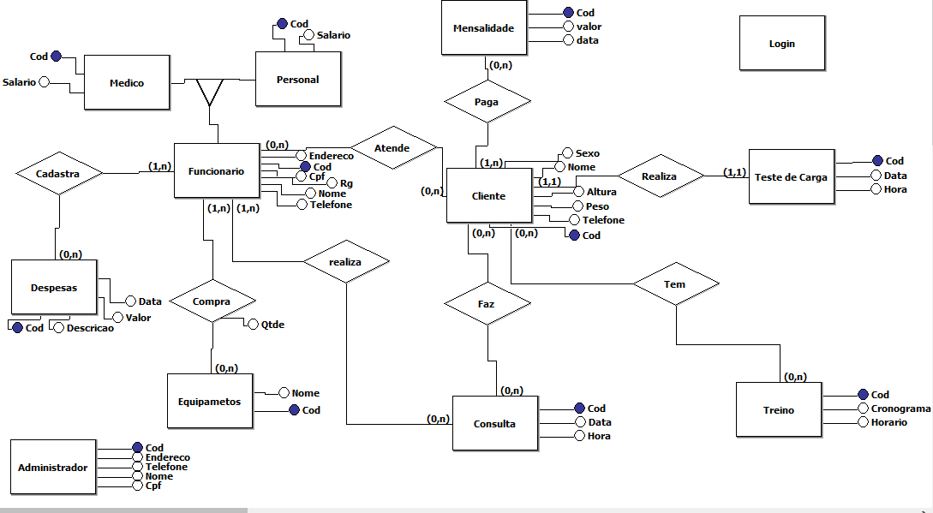

03- Diagrama de contexto
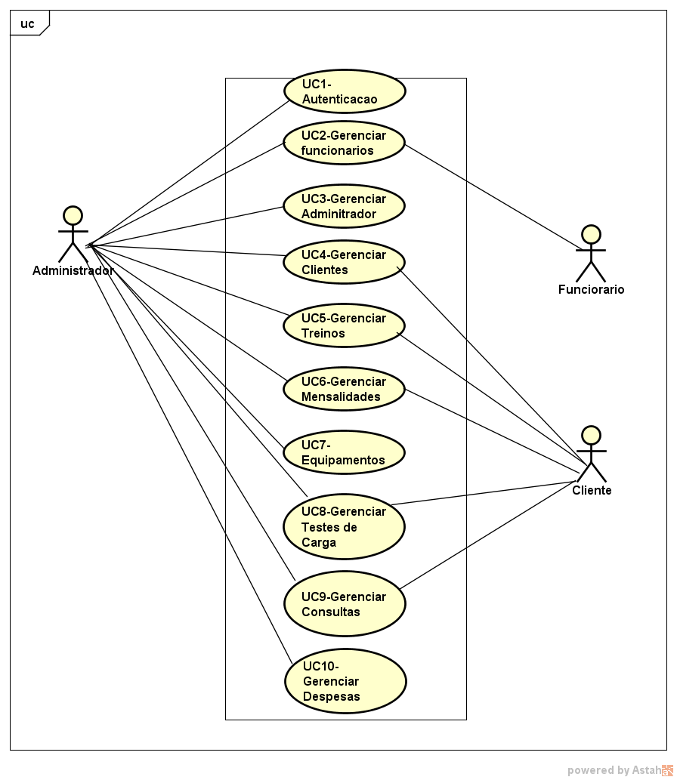

04-Diagramas de caso de uso de 2º nível

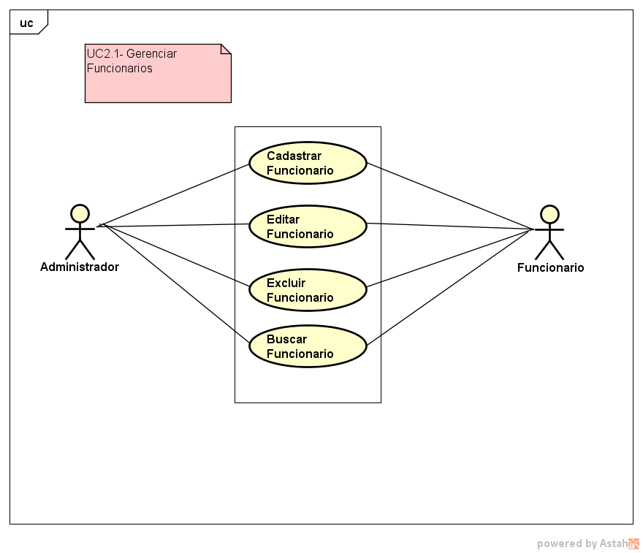
UC2.1

UC3.1
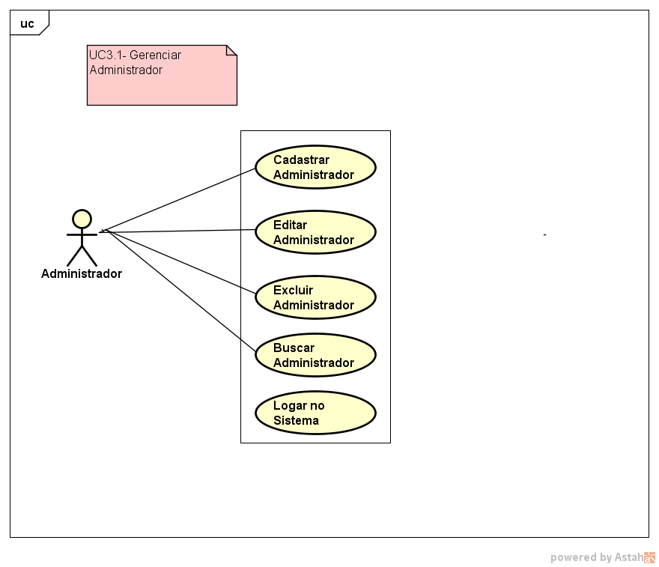

UC4.1

UC5.1
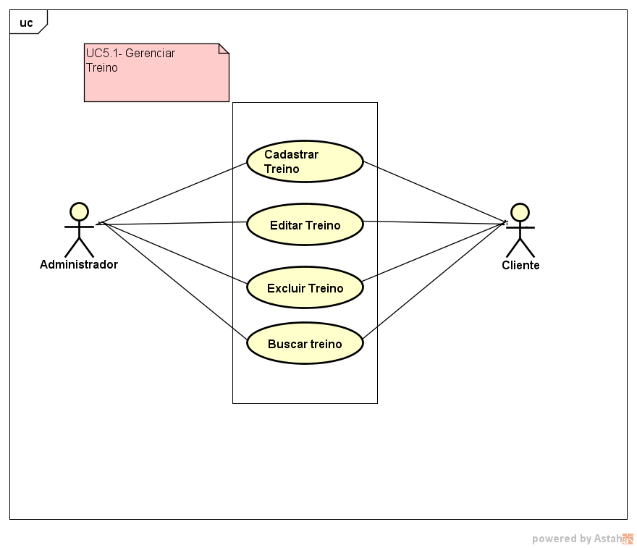

UC6.1
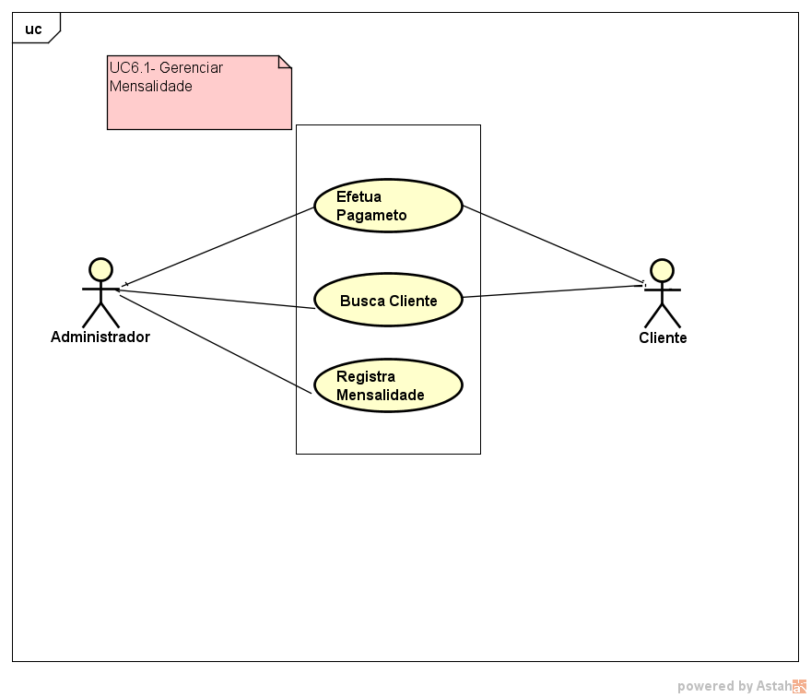

UC7.1
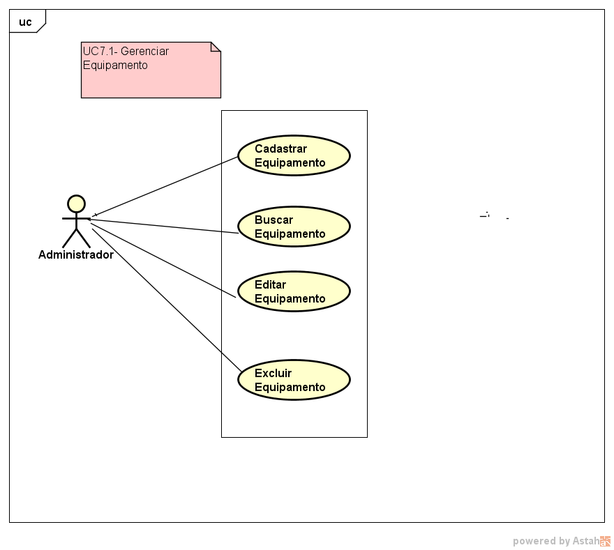

UC8.1
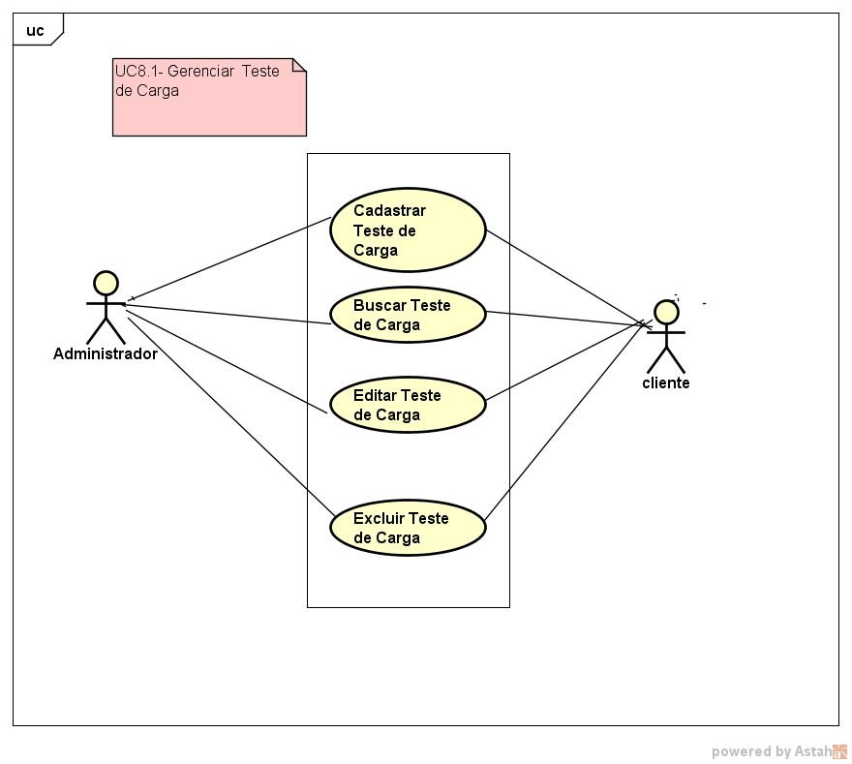

UC9.1
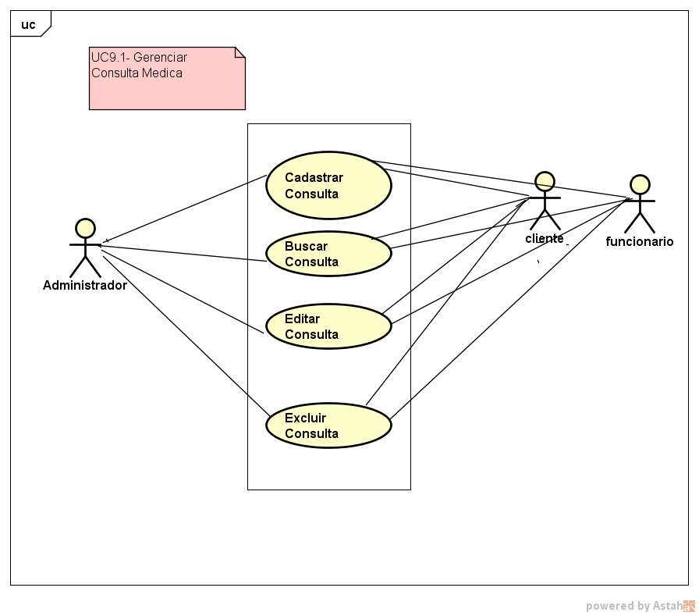

UC10.1
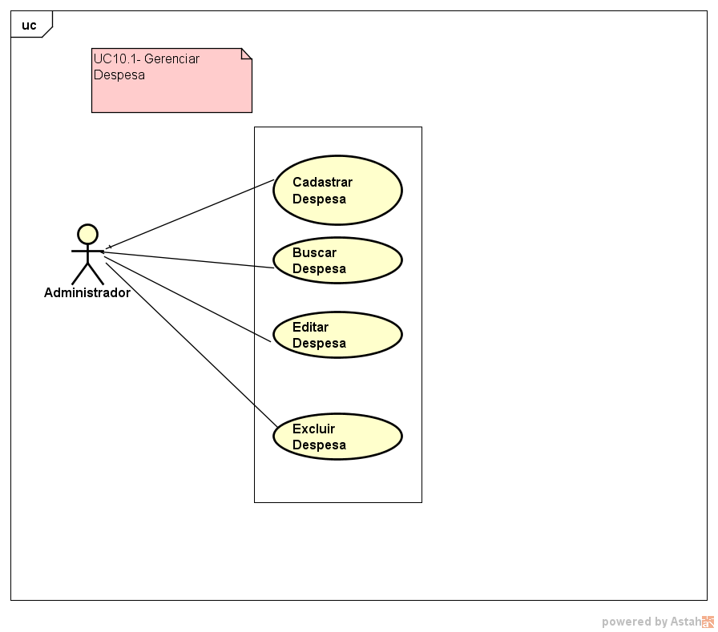

05-Descrição de caso de uso 3° Nível

Autenticação do Usuário
Caso de Uso | Autenticação do usuário
Atores Envolvidos | Administrador
Pré Condições | PR1 –O administrador deve estar na tela de login
Fluxo Principal | FP1 – O administrador preenche todos os campos do formulário com os dados do Cliente.  FP2 – O sistema verifica na base a existência dos dados informados pelo Cliente.  FP3 – Se os dados forem preenchidos corretamente eles são salvos na base de dados.  FP4 – Repeitar as regras de negócio.
Fluxo Alternativos | AF1 – Se o administrador não estiver cadastrado devera clicar no botão “Registre-se”
Regras de Negócios
Pós-Condições | Administrador Autenticado
Casos de Uso  Dependentes | UC 1.1, UC 2.1, UC 3.1, UC 4.1, UC 5.1, UC 6.1, UC 7.1, UC 8.1, UC 9.1, UC 10.1

Gerenciamento de Cliente
Caso de Uso | Cadastrar Cliente
Atores Envolvidos | Administrador e Cliente
Pré Condições | PR1 – Não existir nenhum Cliente com o mesmo código do novo.
Fluxo Principal | FP1 – O administrador preenche todos os campos do formulário com os dados do Cliente.  FP2 – O sistema verifica na base a existência dos dados informados pelo Cliente.  FP3 – Se os dados forem preenchidos corretamente eles são salvos na base de dados.  FP4 – Repeitar as regras de negócio.
Fluxo Alternativos | AF1 – Caso o Cliente já estiver cadastro o sistema exibirá “ Cliente já cadastrado.
Regras de Negócios
Pós-Condições | Cliente Cadastrado
Casos de Uso
Dependentes

Caso de Uso | Buscar Cliente
Atores Envolvidos | Administrador e Cliente
Pré Condições | PR1 – O Cliente deve está cadastrado no sistema
Fluxo Principal | FP1 – O administrador preenche o campo de busca do Cliente e em seguida clica em buscar.  FP2 – O sistema verifica na base de dados o registro do Cliente requerido e logo após mostra na tela seus dados se o mesmo estiver cadastrado.  FP3 – Repeitar as regras de negócio.
Fluxo Alternativos | AF1 – Se os dados informado para fazer a buscar do Cliente for invalido o sistema exibirá “Dados digitados invalido ou Esse dados não estão Cadastrado no Sistema”.
Regras de Negócios | RN1 – O nome do Cliente informado para fazer a busca deve ser válido.
Pós-Condições | Busca Concluída.
Casos de Uso
Dependentes

Caso de Uso | Editar Cliente
Atores Envolvidos | Administrador e Cliente
Pré Condições | PR1 – O cliente já deve está cadastrado no sistema.
Fluxo Principal | FP1 – O administrador edita os campos solicitados para edição os preenchem novamente.  FP2 – Logo após as edições o sistema pegas esses dados e o guarda novamente na base de dados.  FP3 – Repeitar as regras de negócio.
Fluxo Alternativos | AF1 – Se os dados informados para edição estiver incorreto o sistema exibirá “Dados informados inválidos”;
Regras de Negócios | RN1 - Os dados informado pelo Cliente para fazer a edição deve ser válidos.
Pós-Condições | Edição de dados concluída.
Casos de Uso
Dependentes

Caso de Uso | Excluir Cliente
Atores Envolvidos | Administrador e Cliente
Pré Condições | PR1 – O cliente deve está cadastrado no sistema.
Fluxo Principal | FP1 - FP1 – O administrador faz a busca dos dados do Cliente para fazer exclusão, logo após clica na opção Excluir Cliente.  FP2 – Repeitar as regras de negócio.
Fluxo Alternativos | AF1 – Se o Administrador clicar no botão Não, o Cliente não será excluído e voltará para tela de gerenciamento de Cliente.
Regras de Negócios | RN1 – Essa Função só pode ser executada pelo Administrador.
Pós-Condições | Cliente Excluído com Sucesso.
Casos de Uso  Dependentes | Não se Aplica.

Gerenciamento de Funcionário
Caso de Uso | Cadastro de Funcionário
Atores Envolvidos | Administrador e Funcionário
Pré Condições | PR1 – Não existir nenhum Funcionário com o mesmo código do novo.
Fluxo Principal | FP1 – O Administrador preencher os campos do formulário com os dados do Funcionário.  FP2 – O sistema verifica na base a existência dos dados informados pelo Funcionário.  FP3 – Se os dados forem preenchidos corretamente eles são salvos na base de dados.  FP4 – Repeitar as regras de negócio.
Fluxo Alternativos | AF1 – Caso o Funcionário já estiver cadastro o sistema exibirá “Funcionário já cadastrado.  AF2 – Caso o CPF digitado tenha os caracteres menor que 11 ou mais que o mesmo será exibido a mensagem de “CPF invalido”.
Regras de Negócios | RN1 – O nome do Funcionário é obrigatório ser preenchido.  RN2 – O CPF informado deverá ser válido.
Pós-Condições | O Funcionário estará cadastrado
Casos de Uso
Dependentes

Caso de Uso | Busca de Funcionário
Atores Envolvidos | Administrador e Funcionário
Pré Condições | PR1 – O Funcionário deve está cadastrado no sistema
Fluxo Principal | FP1 – O administrador preenche o campo de busca do Funcionário e em seguida clica em buscar.  FP2 – O sistema verifica na base de dados o registro do Funcionário requerido e logo após mostra na tela seus dados se o mesmo estiver cadastrado.  FP3 – Repeitar as regras de negócio.
Fluxo Alternativos | AF1 – Se os dados informado para fazer a buscar do Funcionário for invalido o sistema exibirá “Dados digitados invalido ou Esse dados não estão Cadastrado no Sistema”.
Regras de Negócios | RN1 – O nome do Funcionário informado para fazer a busca deve ser válido.
Pós-Condições | Buscar Concluída
Casos de Uso
Dependentes

Caso de Uso | Editar Funcionário
Atores Envolvidos | Administrador e Funcionário
Pré Condições | PR1 – O Funcionário deve está cadastrado no sistema
Fluxo Principal | FP1 – O administrador edita os campos solicitados para edição os preenchem novamente.  FP2 – Logo após as edições o sistema pegas esses dados e o guarda novamente na base de dados.  FP3 – Repeitar as regras de negócio.
Fluxo Alternativos | AF1 – Se os dados informados para edição estiver incorreto o sistema exibirá “Dados informados inválidos”;
Regras de Negócios | RN1 – Os dados informados pelo funcionário para ser feita a edição deve ser válidos.
Pós-Condições | Edição Concluída.
Casos de Uso
Dependentes

Caso de Uso | Excluir Funcionário
Atores Envolvidos | Administrador e Funcionário
Pré Condições | PR1 – O Funcionário deve está cadastrado no sistema.
Fluxo Principal | FP1 – O administrador faz a busca dos dados do funcionário para fazer exclusão, logo após clica na opção Excluir Funcionário.  FP2 – Repeitar as regras de negócio.
Fluxo Alternativos | AF1 – Se o Administrador clicar no botão Não, o Funcionário não será excluído e voltará para tela de gerenciamento de Funcionário.
Regras de Negócios | RN1 – Essa função deve ser executada pelo Administrador.
Pós-Condições | Funcionário Excluído do Sistema
Casos de Uso  Dependentes | Não se Aplica.

Gerenciamento de Administradores
Caso de Uso | Cadastrar Administradores
Atores Envolvidos | Administrador
Pré Condições | PR1 – Não existir nenhuma Administrador com o mesmo código do novo
Fluxo Principal | FP1 – O Administrador preencher os campos do formulário com os dados do administrador.  FP2 – O sistema verifica na base a existência dos dados informados.  FP3 – Se os dados forem preenchidos corretamente eles são salvos na base de dados.  FP4 – Repeitar as regras de negócio.
Fluxo Alternativos | AF1 – Caso o Administrador já estiver cadastrado o sistema exibirá “Administrador já Cadastrado.
Regras de Negócios | RN1 – Todos os campos do formlário serão de preenchimento obrigatório.
Pós-Condições | O Administrador estará cadastrado.
Casos de Uso
Dependentes

Caso de Uso | Busca de Administradores
Atores Envolvidos | Administrador
Pré Condições | PR1 – O Administrador deve está cadastrado no sistema
Fluxo Principal | FP1 – O administrador preenche o campo de busca do Administrador e em seguida clica em buscar.  FP2 – O sistema verifica na base de dados o registro do Administrador requerido e logo após mostra na tela seus dados se o mesmo estiver cadastrado.  FP3 – Repeitar as regras de negócio.
Fluxo Alternativos | AF1 – Se os dados informado para fazer a buscar do Administrador for invalido o sistema exibirá “Dados digitados invalido ou Esse dados não estão Cadastrado no Sistema”.
Regras de Negócios | RN1 – A data do Teste de carga informada para fazer a busca deve ser válida.
Pós-Condições | Buscar Concluída
Casos de Uso
Dependentes

Caso de Uso | Editar Administrador
Atores Envolvidos | Administrador
Pré Condições | PR1 – O Administrador deve está cadastrado no sistema
Fluxo Principal | FP1 – O administrador edita os campos solicitados para edição os preenchem novamente.  FP2 – Logo após as edições o sistema pegas esses dados e o guarda novamente na base de dados.  FP3 – Repeitar as regras de negócio.
Fluxo Alternativos | AF1 – Se os dados informados para edição estiver incorreto o sistema exibirá “Dados informados inválidos”;
Regras de Negócios | RN1 – Os dados informados para ser feita a edição deve ser válidos.
Pós-Condições | Edição Concluída.
Casos de Uso
Dependentes

Caso de Uso | Excluir Administradores
Atores Envolvidos | Administrador
Pré Condições | PR1 – O Administrador deve está cadastrado no sistema.
Fluxo Principal | FP1 – O administrador faz a busca dos dados do treino para fazer exclusão, logo após clica na opção Excluir Administradores.  FP2 – Repeitar as regras de negócio.
Fluxo Alternativos | AF1 – Se o Administrador clicar no botão Não, o treino não será excluído e voltará para tela de gerenciamento de Teste de carga.
Regras de Negócios | RN1 – Essa função deve ser executada pelo Administrador.
Pós-Condições | Administrador Excluído do Sistema
Casos de Uso  Dependentes | Não se Aplica.

Gerenciamento de Treinos
Caso de Uso | Cadastrar Treino
Atores Envolvidos | Administrador e Cliente
Pré Condições | PR1 – Não existir nenhum Treino com o mesmo código do novo.
Fluxo Principal | FP1 – O Administrador preencher os campos do formulário com os dados referente a data e horario do treino.  FP2 – O sistema verifica na base a existência dos dados informados.  FP3 – Se os dados forem preenchidos corretamente eles são salvos na base de dados.  FP4 – Repeitar as regras de negócio.
Fluxo Alternativos | AF1 – Caso o Treino já estiver cadastro o sistema exibirá “Treino já cadastrado.
Regras de Negócios | RN1 – Todos os campos do formlário serão de preenchimento obrigatório.
Pós-Condições | O Treino estará cadastrado
Casos de Uso
Dependentes

Caso de Uso | Busca de Treino
Atores Envolvidos | Administrador e Cliente
Pré Condições | PR1 – O Treino deve está cadastrado no sistema
Fluxo Principal | FP1 – O administrador preenche o campo de busca do Treino e em seguida clica em buscar.  FP2 – O sistema verifica na base de dados o registro do Treino requerido e logo após mostra na tela seus dados se o mesmo estiver cadastrado.  FP3 – Repeitar as regras de negócio.
Fluxo Alternativos | AF1 – Se os dados informado para fazer a buscar do Treino for invalido o sistema exibirá “Dados digitados invalido ou Esse dados não estão Cadastrado no Sistema”.
Regras de Negócios | RN1 – O nome do Cliente informado para fazer a busca deve ser válido.
Pós-Condições | Buscar Concluída
Casos de Uso
Dependentes

Caso de Uso | Editar Treinos
Atores Envolvidos | Administrador e Cliente
Pré Condições | PR1 – O Treino deve está cadastrado no sistema
Fluxo Principal | FP1 – O administrador edita os campos solicitados para edição os preenchem novamente.  FP2 – Logo após as edições o sistema pegas esses dados e o guarda novamente na base de dados.  FP3 – Repeitar as regras de negócio.
Fluxo Alternativos | AF1 – Se os dados informados para edição estiver incorreto o sistema exibirá “Dados informados inválidos”;
Regras de Negócios | RN1 – Os dados informados pelo cliente para ser feita a edição deve ser válidos.
Pós-Condições | Edição Concluída.
Casos de Uso
Dependentes

Caso de Uso | Excluir Treino
Atores Envolvidos | Administrador e Cliente
Pré Condições | PR1 – O Treino deve está cadastrado no sistema.
Fluxo Principal | FP1 – O administrador faz a busca dos dados do treino para fazer exclusão, logo após clica na opção Excluir Treino.  FP2 – Repeitar as regras de negócio.
Fluxo Alternativos | AF1 – Se o Administrador clicar no botão Não, o treino não será excluído e voltará para tela de gerenciamento de Treino.
Regras de Negócios | RN1 – Essa função deve ser executada pelo Administrador.
Pós-Condições | Treino Excluído do Sistema
Casos de Uso  Dependentes | Não se Aplica.

Gerenciamento de Mensalidade
Caso de Uso | Registrar Mensalidade
Atores Envolvidos | Administrador e Cliente
Pré Condições | PR1 – Não existir nenhuma Mensalidade com o mesmo código da nova.
Fluxo Principal | FP1 – O Administrador preencher os campos do formulário com os dados referentes ao pagamento da mensalidade.  FP2 – O sistema verifica na base a existência dos dados informados.  FP3 – Se os dados forem preenchidos corretamente eles são salvos na base de dados.  FP4 – Repeitar as regras de negócio.
Fluxo Alternativos | AF1 – Caso a Mensalidade já estiver cadastrada o sistema exibirá “Mensalidade já foi paga.
Regras de Negócios | RN1 – Todos os campos do formlário serão de preenchimento obrigatório.
Pós-Condições | A Mensalidade estará registrada
Casos de Uso
Dependentes

Caso de Uso | Busca de Mensalidade
Atores Envolvidos | Administrador e Cliente
Pré Condições | PR1 – A Mensalidade deve está cadastrada no sistema
Fluxo Principal | FP1 – O administrador preenche o campo de busca da Mensalidade e em seguida clica em buscar.  FP2 – O sistema verifica na base de dados o registro da Mensalidade requerido e logo após mostra na tela seus dados se o mesmo estiver cadastrado.  FP3 – Repeitar as regras de negócio.
Fluxo Alternativos | AF1 – Se os dados informado para fazer a buscar do Mensalidade for invalido o sistema exibirá “Dados digitados invalido ou Esse dados não estão Cadastrado no Sistema”.
Regras de Negócios | RN1 – A data da Mensalidade informada para fazer a busca deve ser válida.
Pós-Condições | Buscar Concluída
Casos de Uso
Dependentes

Caso de Uso | Editar Mensalidade
Atores Envolvidos | Administrador e Cliente
Pré Condições | PR1 – A mensalidade deve está cadastrada no sistema
Fluxo Principal | FP1 – O administrador edita os campos solicitados para edição os preenchem novamente.  FP2 – Logo após as edições o sistema pegas esses dados e o guarda novamente na base de dados.  FP3 – Repeitar as regras de negócio.
Fluxo Alternativos | AF1 – Se os dados informados para edição estiver incorreto o sistema exibirá “Dados informados inválidos”;
Regras de Negócios | RN1 – Os dados informados para ser feita a edição deve ser válidos.
Pós-Condições | Edição Concluída.
Casos de Uso
Dependentes

Gerenciamento de Teste De Carga
Caso de Uso | Cadastrar Teste de Carga
Atores Envolvidos | Administrador e Cliente
Pré Condições | PR1 – Não existir nenhuma Teste de carga com o mesmo código do novo
Fluxo Principal | FP1 – O Administrador preencher os campos do formulário com os dados referentes ao agendamento do teste.  FP2 – O sistema verifica na base a existência dos dados informados.  FP3 – Se os dados forem preenchidos corretamente eles são salvos na base de dados.  FP4 – Repeitar as regras de negócio.
Fluxo Alternativos | AF1 – Caso o Teste já estiver cadastrado o sistema exibirá “Teste de Carga já Registrado.
Regras de Negócios | RN1 – Todos os campos do formlário serão de preenchimento obrigatório.
Pós-Condições | O Teste de Carga estará registrado.
Casos de Uso
Dependentes

Caso de Uso | Busca de Teste de Carga
Atores Envolvidos | Administrador e Cliente
Pré Condições | PR1 – O Teste de carga deve está cadastrado no sistema
Fluxo Principal | FP1 – O administrador preenche o campo de busca do Teste de carga e em seguida clica em buscar.  FP2 – O sistema verifica na base de dados o registro da Mensalidade requerido e logo após mostra na tela seus dados se o mesmo estiver cadastrado.  FP3 – Repeitar as regras de negócio.
Fluxo Alternativos | AF1 – Se os dados informado para fazer a buscar do Teste de carga for invalido o sistema exibirá “Dados digitados invalido ou Esse dados não estão Cadastrado no Sistema”.
Regras de Negócios | RN1 – A data do Teste de carga informada para fazer a busca deve ser válida.
Pós-Condições | Buscar Concluída
Casos de Uso
Dependentes

Caso de Uso | Editar Teste de carga
Atores Envolvidos | Administrador e Cliente
Pré Condições | PR1 – O Teste de carga deve está cadastrado no sistema
Fluxo Principal | FP1 – O administrador edita os campos solicitados para edição os preenchem novamente.  FP2 – Logo após as edições o sistema pegas esses dados e o guarda novamente na base de dados.  FP3 – Repeitar as regras de negócio.
Fluxo Alternativos | AF1 – Se os dados informados para edição estiver incorreto o sistema exibirá “Dados informados inválidos”;
Regras de Negócios | RN1 – Os dados informados para ser feita a edição deve ser válidos.
Pós-Condições | Edição Concluída.
Casos de Uso
Dependentes

Caso de Uso | Excluir Teste de Carga
Atores Envolvidos | Administrador e Cliente
Pré Condições | PR1 – O Teste de Carga deve está cadastrado no sistema.
Fluxo Principal | FP1 – O administrador faz a busca dos dados do treino para fazer exclusão, logo após clica na opção Excluir Teste de Carga.  FP2 – Repeitar as regras de negócio.
Fluxo Alternativos | AF1 – Se o Administrador clicar no botão Não, o treino não será excluído e voltará para tela de gerenciamento de Teste de carga.
Regras de Negócios | RN1 – Essa função deve ser executada pelo Administrador.
Pós-Condições | Tesste de Carga Excluído do Sistema
Casos de Uso  Dependentes | Não se Aplica.

Gerenciamento de Equipamentos
Caso de Uso | Cadastrar Equipamentos
Atores Envolvidos | Administrador
Pré Condições | PR1 – Não existir nenhuma Equipamento com o mesmo código do novo
Fluxo Principal | FP1 – O Administrador preencher os campos do formulário com os dados referentes ao Equipamento.  FP2 – O sistema verifica na base a existência dos dados informados.  FP3 – Se os dados forem preenchidos corretamente eles são salvos na base de dados.  FP4 – Repeitar as regras de negócio.
Fluxo Alternativos | AF1 – Caso o Teste já estiver cadastrado o sistema exibirá “Equipamento já Registrado.
Regras de Negócios | RN1 – Todos os campos do formlário serão de preenchimento obrigatório.
Pós-Condições | O Equipamento estará registrado.
Casos de Uso
Dependentes

Caso de Uso | Busca de Equipamentos
Atores Envolvidos | Administrador
Pré Condições | PR1 – O Equipamento deve está cadastrado no sistema
Fluxo Principal | FP1 – O administrador preenche o campo de busca do Equipamento e em seguida clica em buscar.  FP2 – O sistema verifica na base de dados o registro da Equipamento requerido e logo após mostra na tela seus dados se o mesmo estiver cadastrado.  FP3 – Repeitar as regras de negócio.
Fluxo Alternativos | AF1 – Se os dados informado para fazer a buscar do Teste de carga for invalido o sistema exibirá “Dados digitados invalido ou Esse dados não estão Cadastrado no Sistema”.
Regras de Negócios | RN1 – O nome do Equipamento informado para fazer a busca deve ser válido.
Pós-Condições | Buscar Concluída
Casos de Uso
Dependentes

Caso de Uso | Editar Equipamentos
Atores Envolvidos | Administrador
Pré Condições | PR1 – O Equipamento deve está cadastrado no sistema
Fluxo Principal | FP1 – O administrador edita os campos solicitados para edição os preenchem novamente.  FP2 – Logo após as edições o sistema pegas esses dados e o guarda novamente na base de dados.  FP3 – Repeitar as regras de negócio.
Fluxo Alternativos | AF1 – Se os dados informados para edição estiver incorreto o sistema exibirá “Dados informados inválidos”;
Regras de Negócios | RN1 – Os dados informados para ser feita a edição deve ser válidos.
Pós-Condições | Edição Concluída.
Casos de Uso
Dependentes

Caso de Uso | Excluir Equipamento
Atores Envolvidos | Administrador
Pré Condições | PR1 – O Equipamento deve está cadastrado no sistema.
Fluxo Principal | FP1 – O administrador faz a busca dos dados do treino para fazer exclusão, logo após clica na opção Excluir Equipamento.  FP2 – Repeitar as regras de negócio.
Fluxo Alternativos | AF1 – Se o Administrador clicar no botão Não, o Equipamento não será excluído e voltará para tela de gerenciamento de Teste de carga.
Regras de Negócios | RN1 – Essa função deve ser executada pelo Administrador.
Pós-Condições | Equipamentos Excluído do Sistema
Casos de Uso  Dependentes | Não se Aplica.

Gerenciamento de Consultas
Caso de Uso | Cadastrar Consultas
Atores Envolvidos | Administrador , Cliente , Médico
Pré Condições | PR1 – Não existir nenhuma Consulta com o mesmo código da nova
Fluxo Principal | FP1 – O Administrador preencher os campos do formulário com os dados referente ao agendamento da consulta.  FP2 – O sistema verifica na base a existência dos dados informados.  FP3 – Se os dados forem preenchidos corretamente eles são salvos na base de dados.  FP4 – Repeitar as regras de negócio.
Fluxo Alternativos | AF1 – Caso a Consultas estiver cadastrada o sistema exibirá “Consulta já Cadastrada.
Regras de Negócios | RN1 – Todos os campos do formlário serão de preenchimento obrigatório.
Pós-Condições | A consulta estará cadastrado.
Casos de Uso
Dependentes

Caso de Uso | Busca de Consultas
Atores Envolvidos | Administrador, Cliente,Funcionario
Pré Condições | PR1 – A consulta deve está cadastrada no sistema
Fluxo Principal | FP1 – O administrador preenche o campo de busca da Consulta e em seguida clica em buscar.  FP2 – O sistema verifica na base de dados o registro da Consulta requerido e logo após mostra na tela seus dados se o mesmo estiver cadastrado.  FP3 – Repeitar as regras de negócio.
Fluxo Alternativos | AF1 – Se os dados informado para fazer a buscar da Consulta for invalido o sistema exibirá “Dados digitados invalido ou Esse dados não estão Cadastrado no Sistema”.
Regras de Negócios | RN1 – A data da Consulta informada para fazer a busca deve ser válida.
Pós-Condições | Buscar Concluída
Casos de Uso
Dependentes

Caso de Uso | Editar Consulta
Atores Envolvidos | Administrador, Cliente , Funcionario
Pré Condições | PR1 – A Consulta deve está cadastrada no sistema
Fluxo Principal | FP1 – O administrador edita os campos solicitados para edição os preenchem novamente.  FP2 – Logo após as edições o sistema pegas esses dados e o guarda novamente na base de dados.  FP3 – Repeitar as regras de negócio.
Fluxo Alternativos | AF1 – Se os dados informados para edição estiver incorreto o sistema exibirá “Dados informados inválidos”;
Regras de Negócios | RN1 – Os dados informados para ser feita a edição deve ser válidos.
Pós-Condições | Edição Concluída.
Casos de Uso
Dependentes

Caso de Uso | Excluir Consultas
Atores Envolvidos | Administrador, Cliente, Funcionario
Pré Condições | PR1 – A consulta deve está cadastrado no sistema.
Fluxo Principal | FP1 – O administrador faz a busca dos dados da Consulta para fazer exclusão, logo após clica na opção Excluir Consulta.  FP2 – Repeitar as regras de negócio.
Fluxo Alternativos | AF1 – Se o Administrador clicar no botão Não, o treino não será excluído e voltará para tela de gerenciamento de Teste de carga.
Regras de Negócios | RN1 – Essa função deve ser executada pelo Administrador.
Pós-Condições | Consulta Excluído do Sistema
Casos de Uso  Dependentes | Não se Aplica.

Gerenciamento de Despesas
Caso de Uso | Cadastrar Despesas
Atores Envolvidos | Administrador
Pré Condições | PR1 – Não existir nenhuma Despesa com o mesmo código da nova
Fluxo Principal | FP1 – O Administrador preencher os campos do formulário com os dados referente a despesa.  FP2 – O sistema verifica na base a existência dos dados informados.  FP3 – Se os dados forem preenchidos corretamente eles são salvos na base de dados.  FP4 – Repeitar as regras de negócio.
Fluxo Alternativos | AF1 – Caso a Despesa estiver cadastrada o sistema exibirá “Despesa já Cadastrada.
Regras de Negócios | RN1 – Todos os campos do formlário serão de preenchimento obrigatório.
Pós-Condições | A despesa estará cadastrado.
Casos de Uso
Dependentes

Caso de Uso | Busca de Despesas
Atores Envolvidos | Administrador
Pré Condições | PR1 – A despesa deve está cadastrada no sistema
Fluxo Principal | FP1 – O administrador preenche o campo de busca da despesa e em seguida clica em buscar.  FP2 – O sistema verifica na base de dados o registro da Despesa requerido e logo após mostra na tela seus dados se o mesmo estiver cadastrado.  FP3 – Repeitar as regras de negócio.
Fluxo Alternativos | AF1 – Se os dados informado para fazer a buscar da Despesa for invalido o sistema exibirá “Dados digitados invalido ou Esse dados não estão Cadastrado no Sistema”.
Regras de Negócios | RN1 – A data da Despesa informada para fazer a busca deve ser válida.
Pós-Condições | Buscar Concluída
Casos de Uso
Dependentes

Caso de Uso | Editar Despesa
Atores Envolvidos | Administrador
Pré Condições | PR1 – A Despesa deve está cadastrada no sistema
Fluxo Principal | FP1 – O administrador edita os campos solicitados para edição os preenchem novamente.  FP2 – Logo após as edições o sistema pegas esses dados e o guarda novamente na base de dados.  FP3 – Repeitar as regras de negócio.
Fluxo Alternativos | AF1 – Se os dados informados para edição estiver incorreto o sistema exibirá “Dados informados inválidos”;
Regras de Negócios | RN1 – Os dados informados para ser feita a edição deve ser válidos.
Pós-Condições | Edição Concluída.
Casos de Uso
Dependentes

Caso de Uso | Excluir Despesa
Atores Envolvidos | Administrador
Pré Condições | PR1 – A despesa deve está cadastrado no sistema.
Fluxo Principal | FP1 – O administrador faz a busca dos dados da Consulta para fazer exclusão, logo após clica na opção Excluir De.  FP2 – Repeitar as regras de negócio.
Fluxo Alternativos | AF1 – Se o Administrador clicar no botão Não, o treino não será excluído e voltará para tela de gerenciamento de Despesa.
Regras de Negócios | RN1 – Essa função deve ser executada pelo Administrador.
Pós-Condições | Despesa Excluído do Sistema
Casos de Uso  Dependentes | Não se Aplica.

06- Prototipos de Tela

UC1
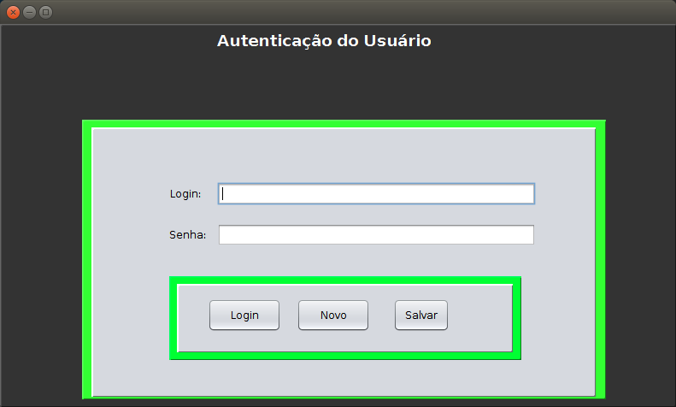

UC2
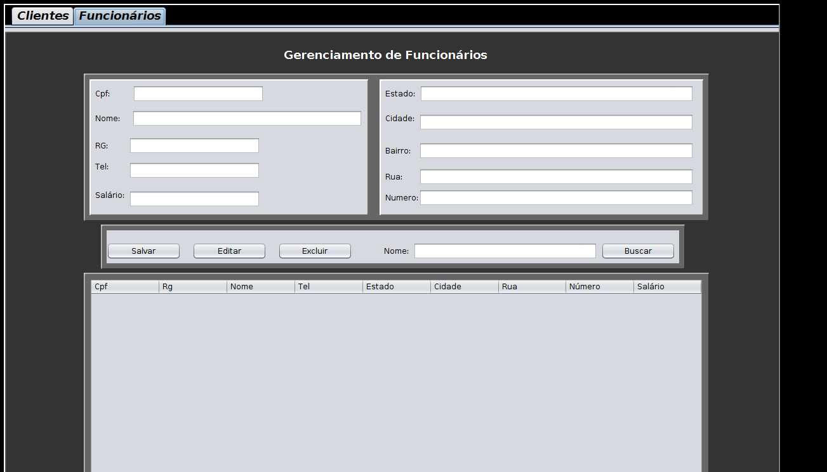

UC3

UC4
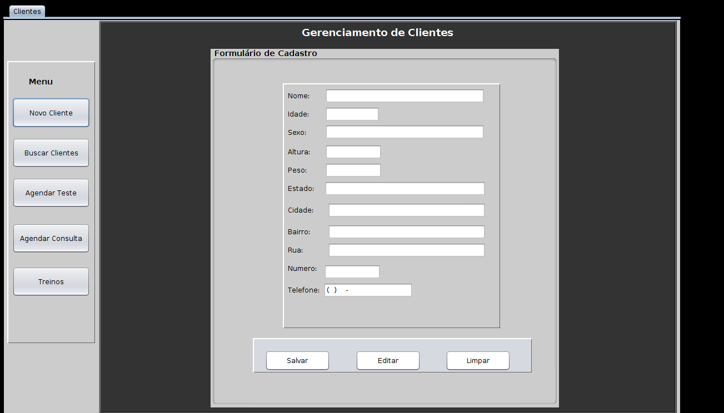
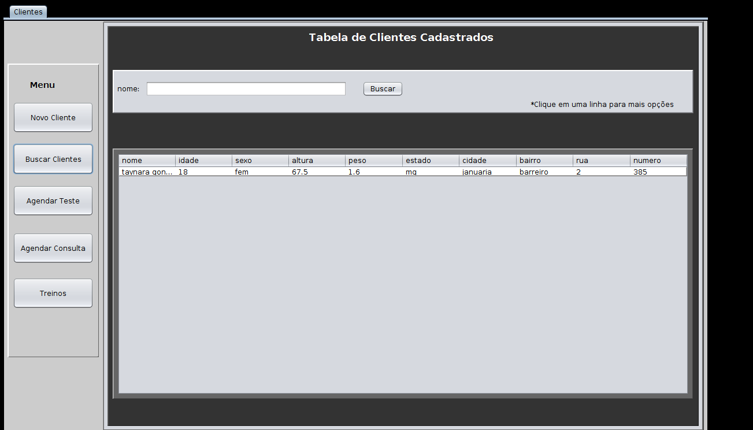

UC5
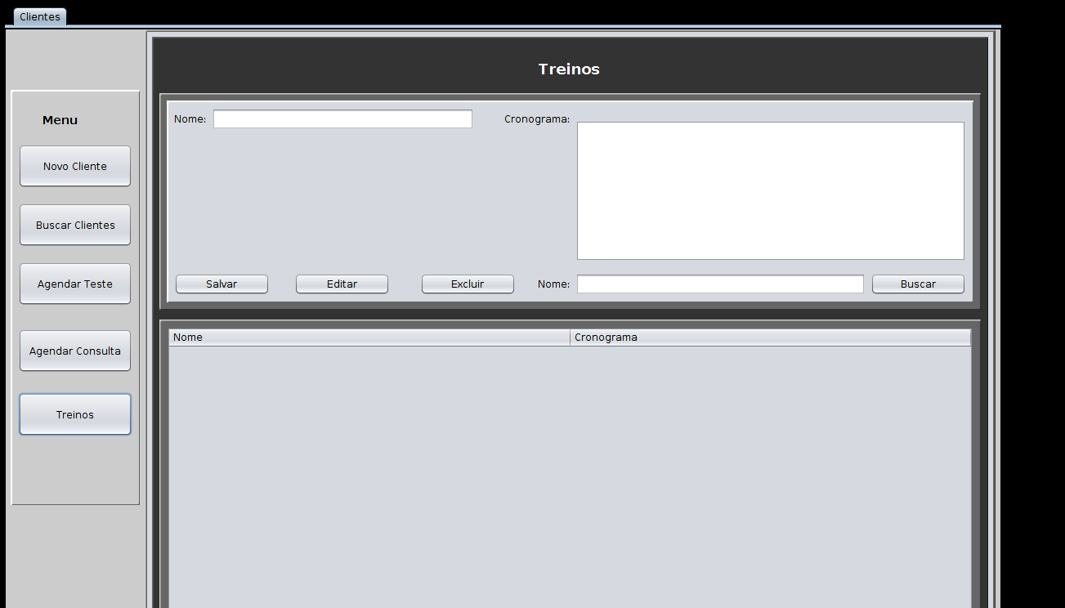

UC6

UC7

UC8
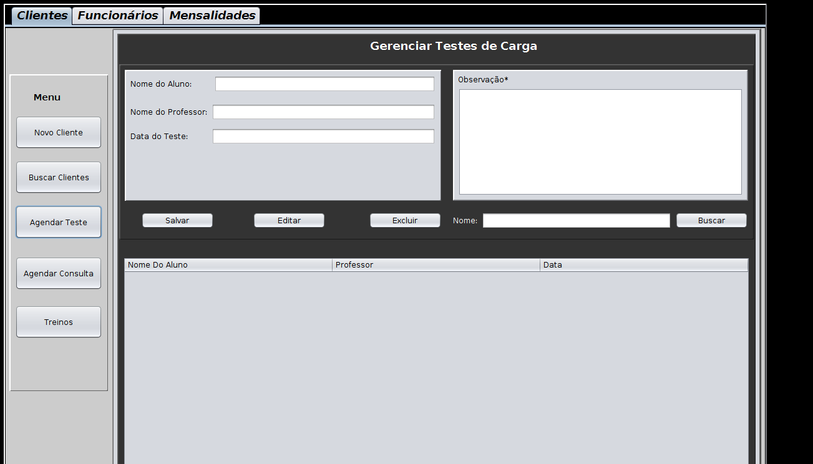

UC9
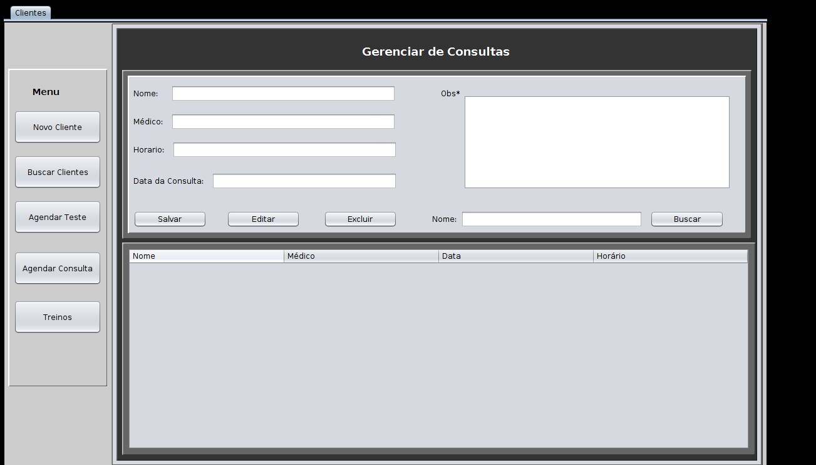

UC10

07- Diagrama de classes
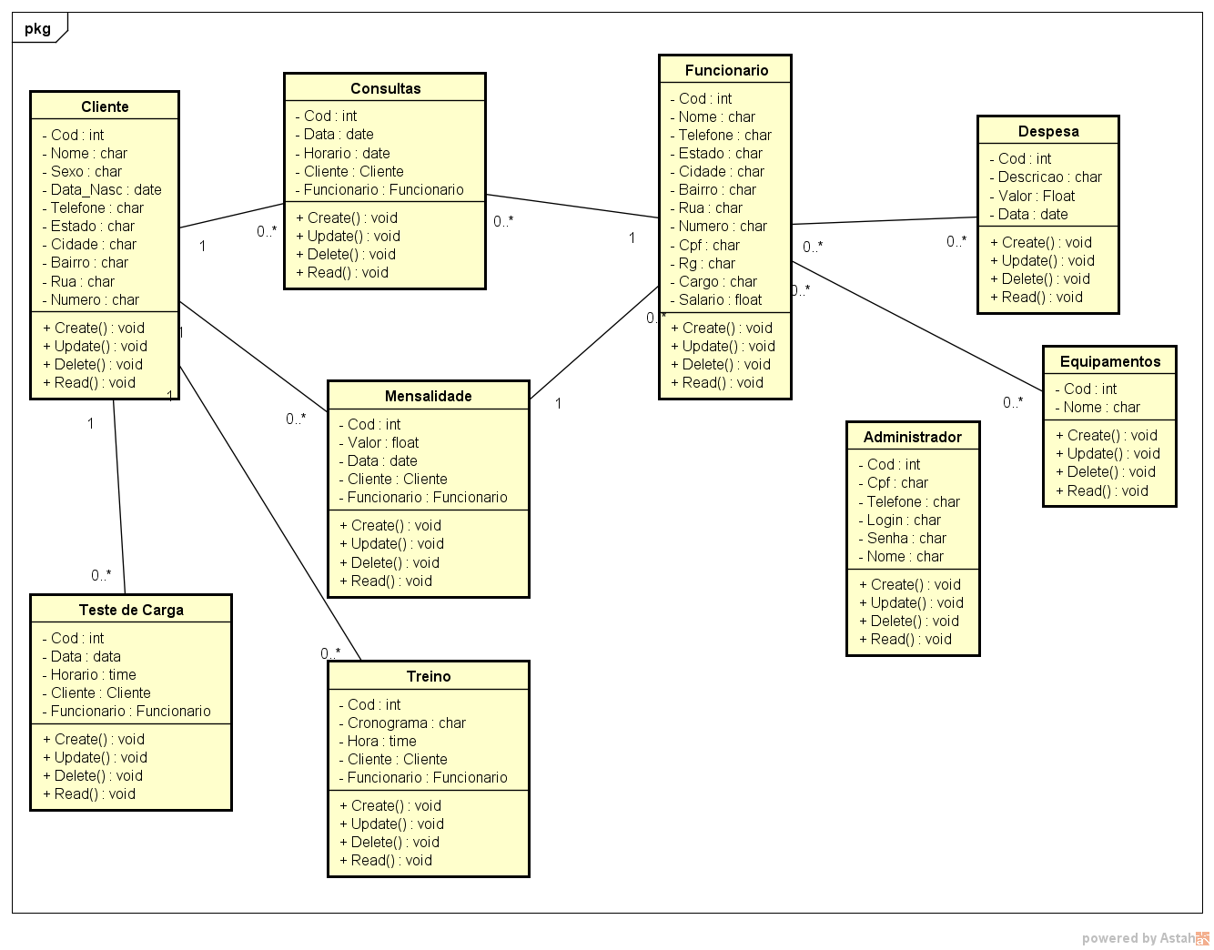

08- Diagrama de Sequecia

UC1.1 Autenticação do Administardor
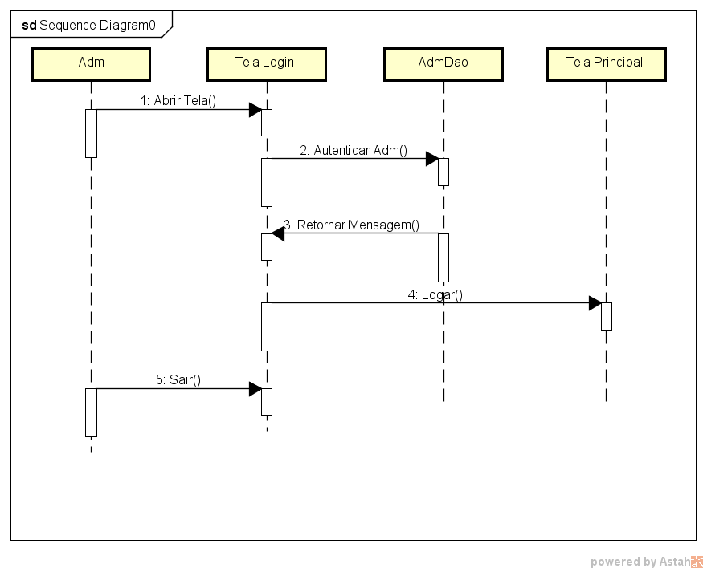

UC2.1

Cadastrar Funcionario
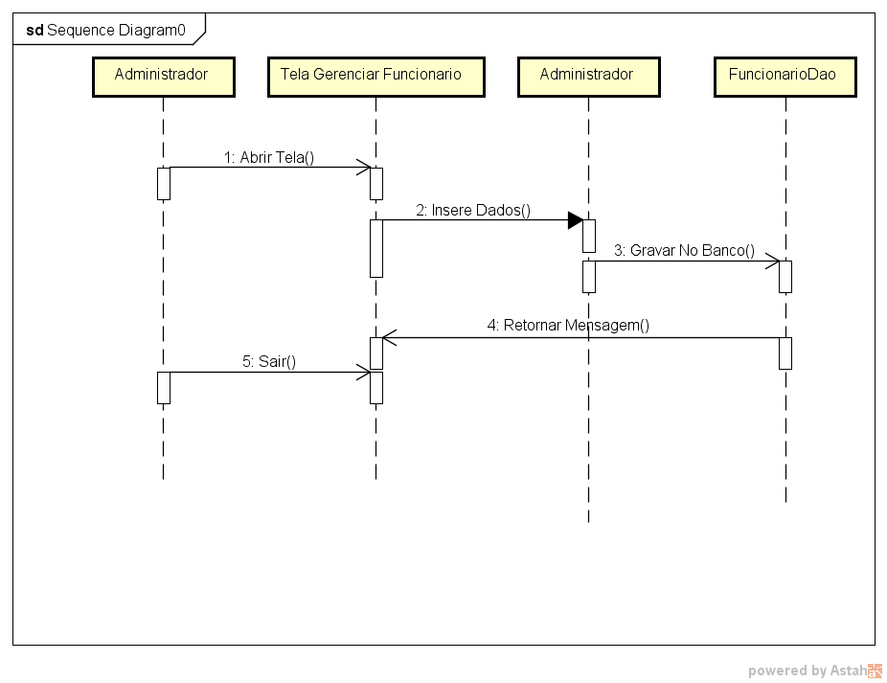

Editar Funcionario
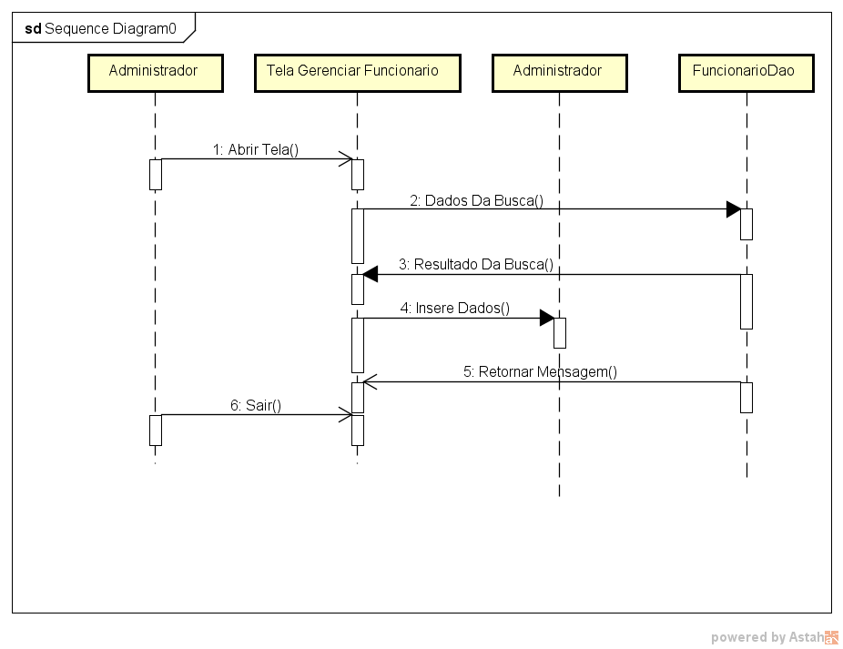

Buscar Funcionario
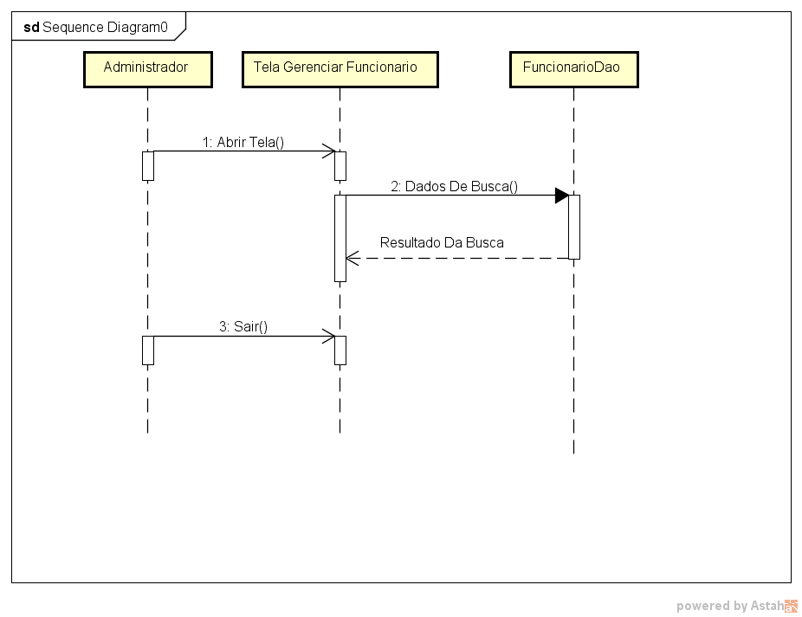

Excluir Funcionario
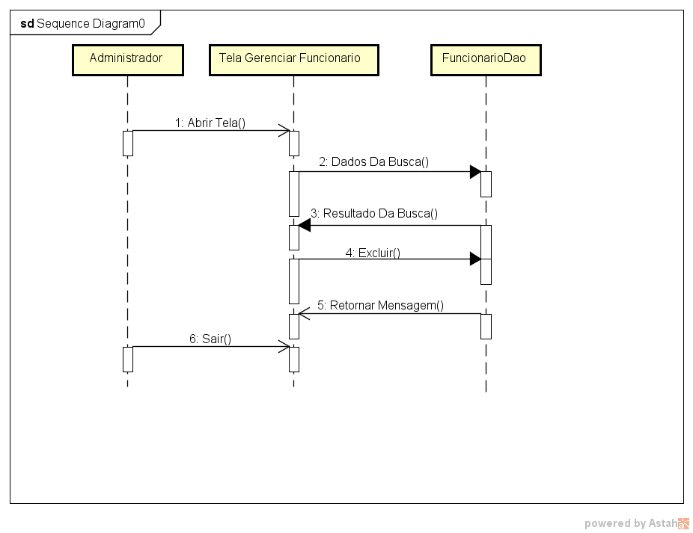

UC3.1

Cadastrar Administrador
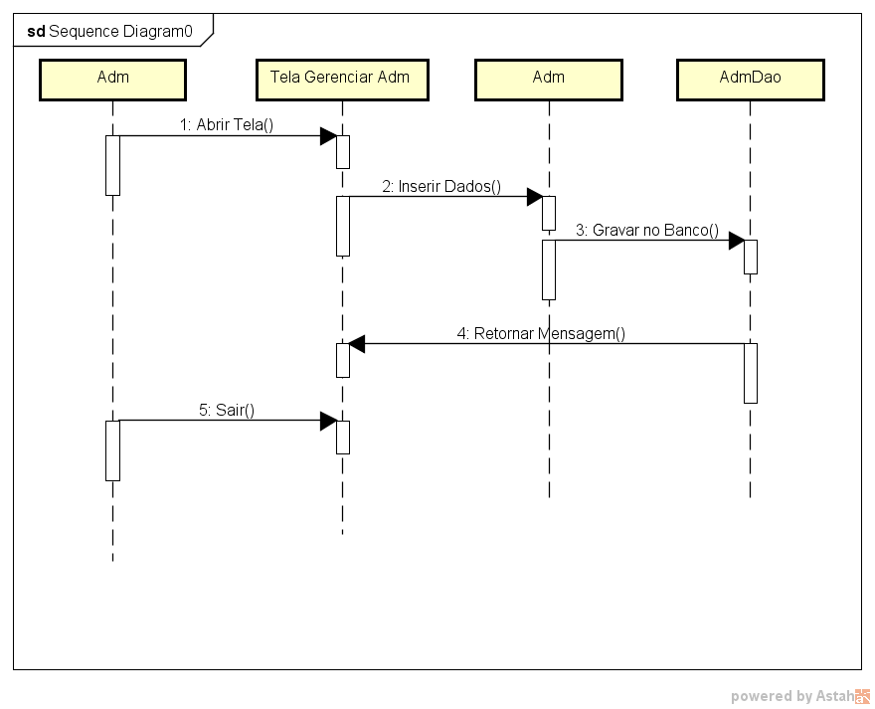

Buscar Administrador
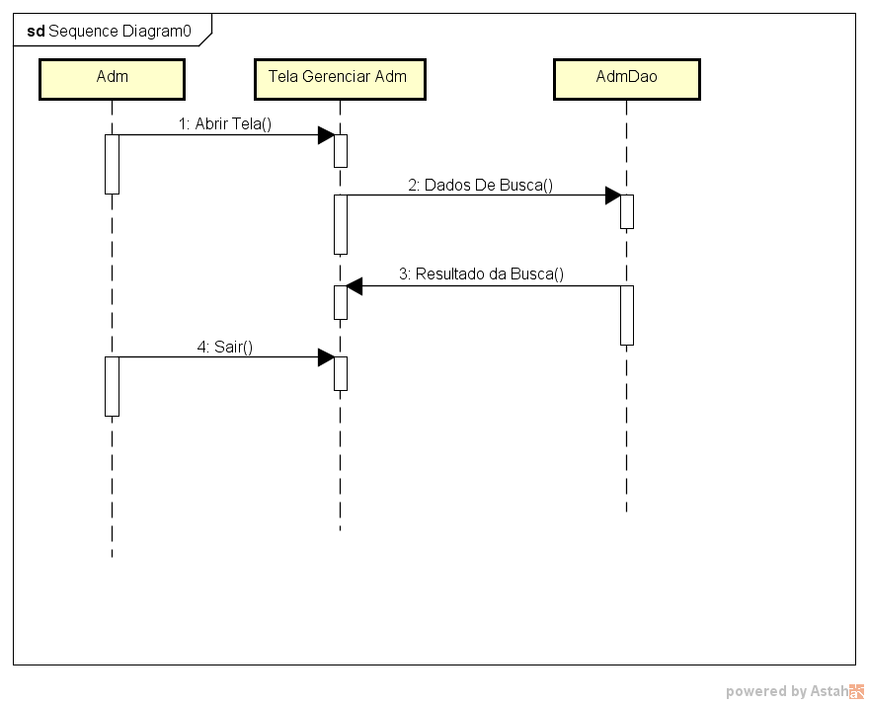

Editar Administrador
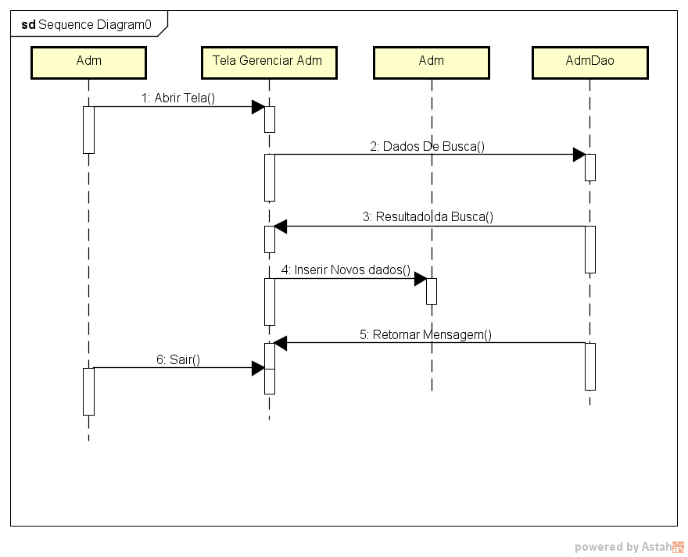

Excluir Administrador
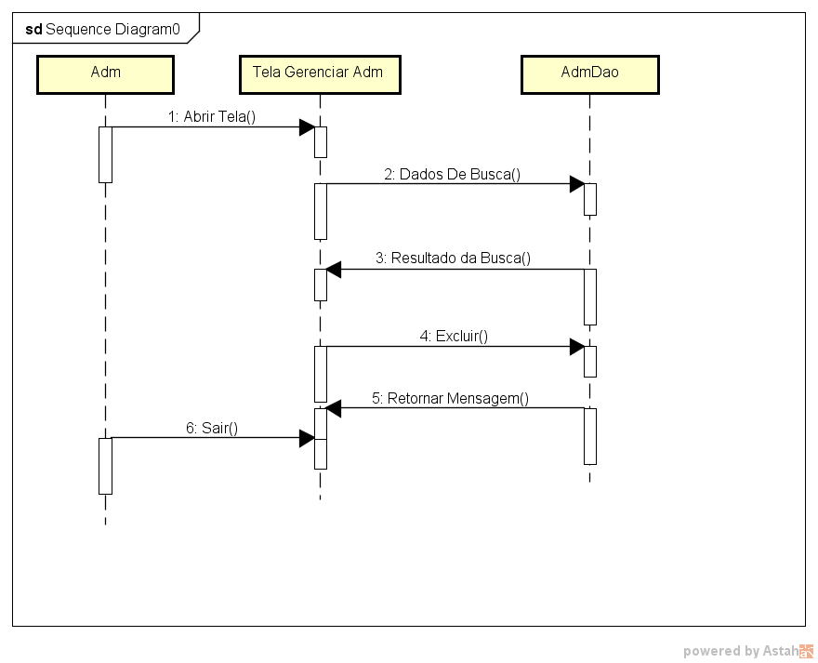

UC4.1

Cadastrar Cliente
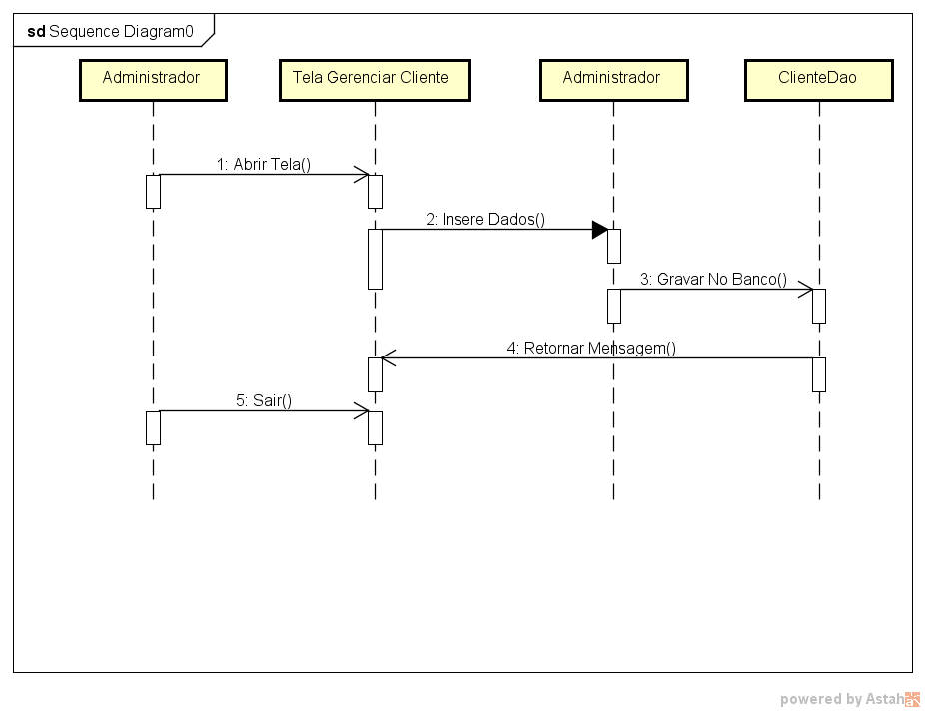

Editar Cliente
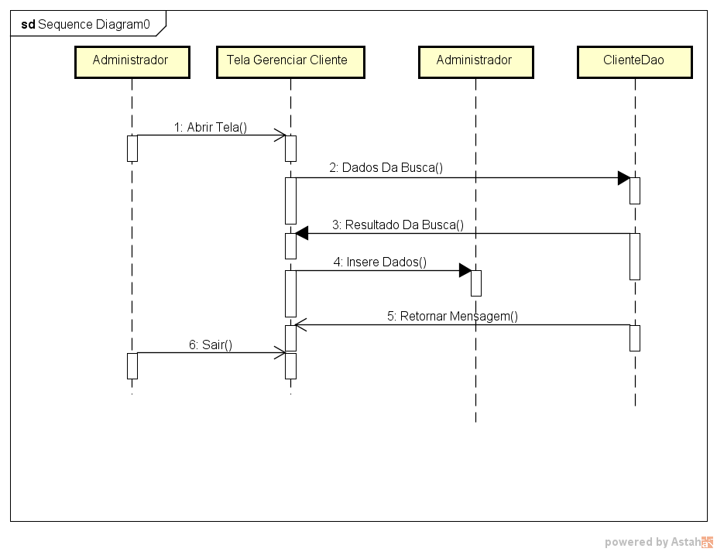

Buscar Cliente
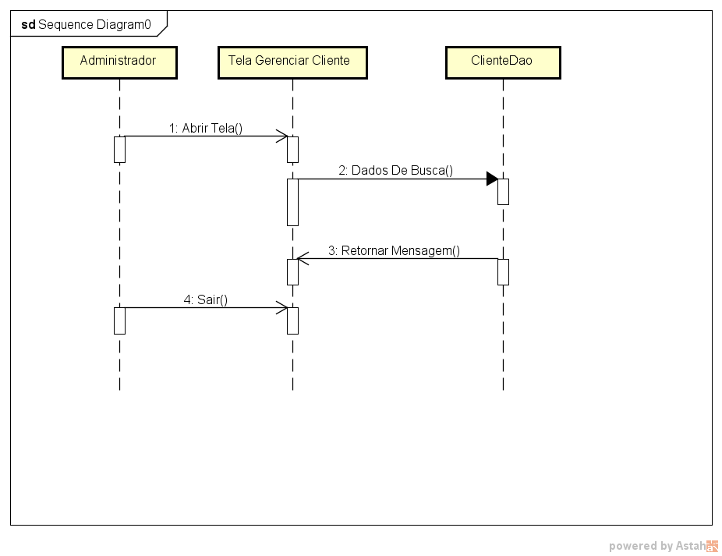

Excluir Cliente

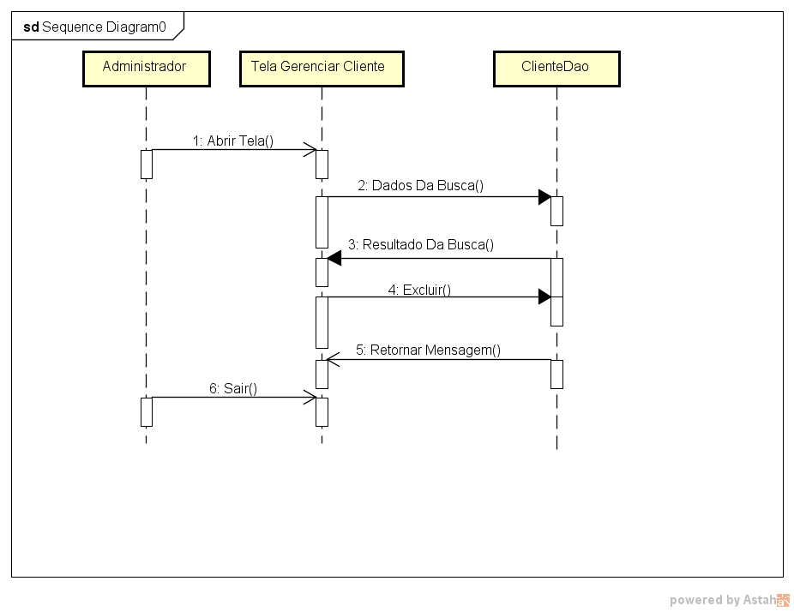
UC5.1

Cadastrar Treino
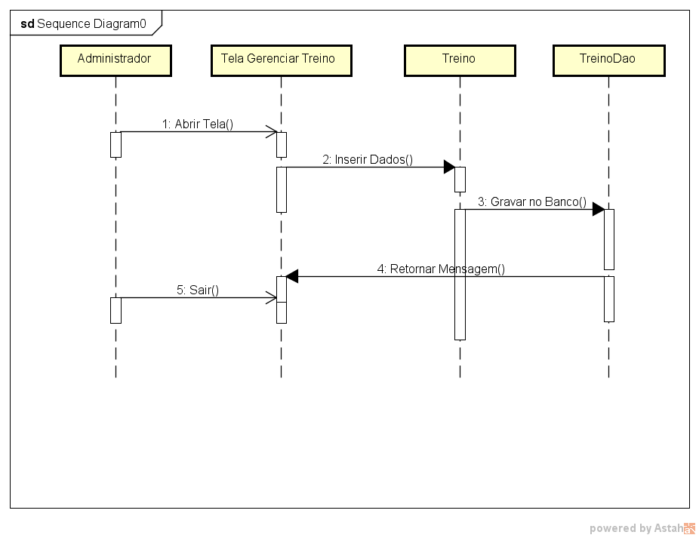

Editar Treino
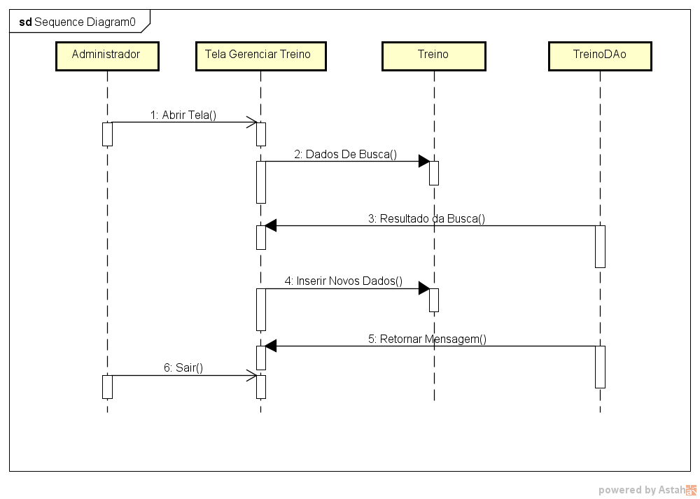

Excluir Treino
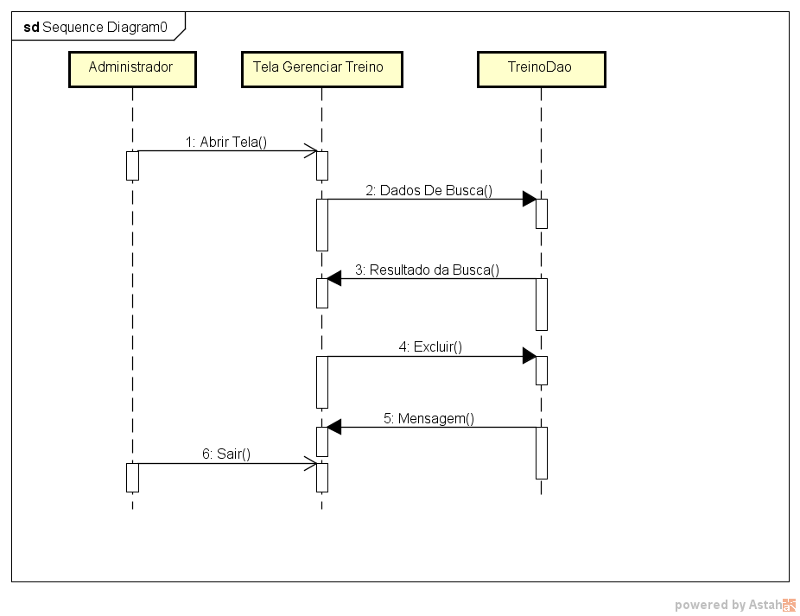

Buscar Treino
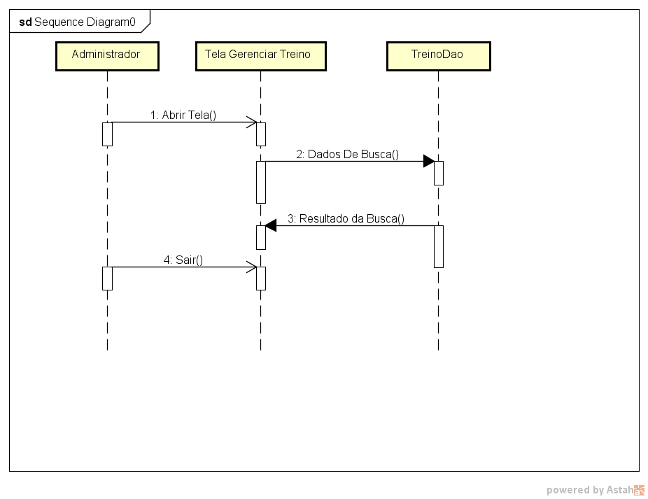

UC8.1

Cadastrar Teste
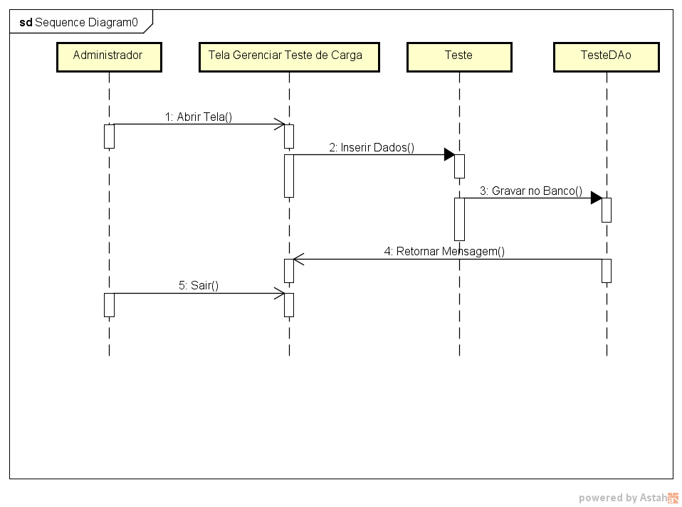

Buscar Teste
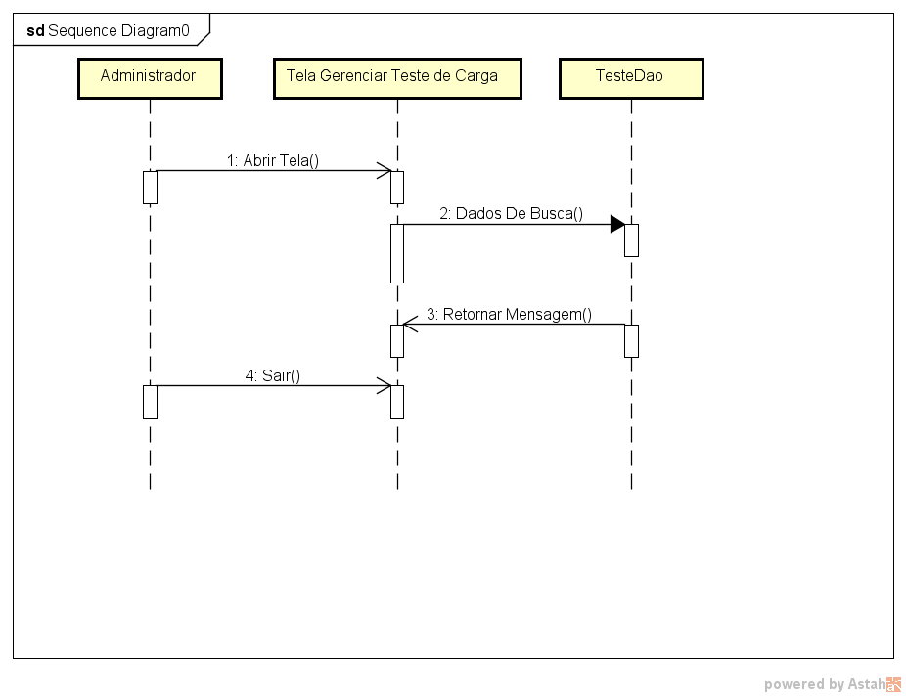

Editar Teste
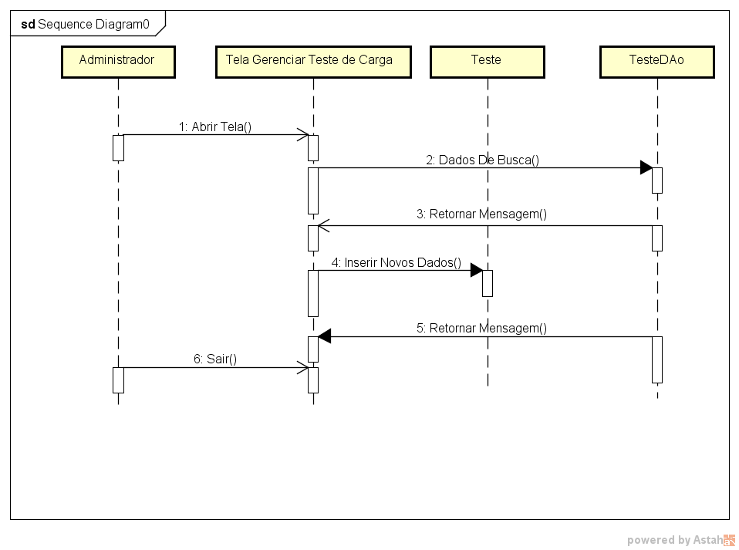

Excluir Teste
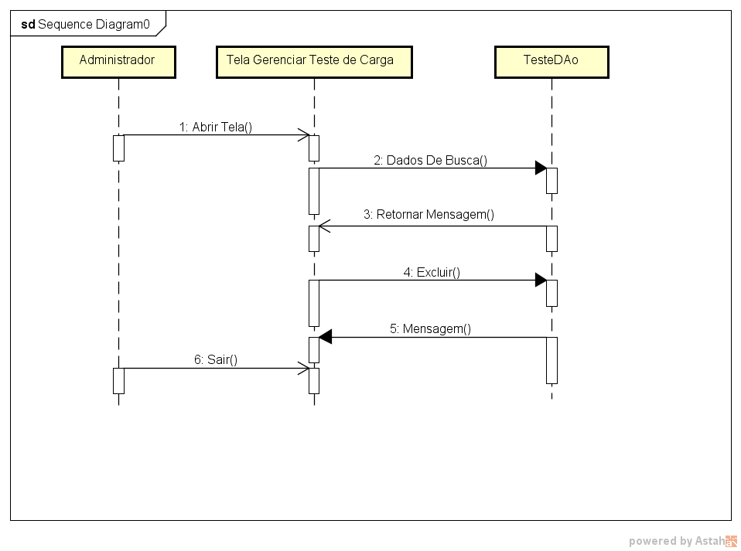

UC9.1

Cadastrar Consulta
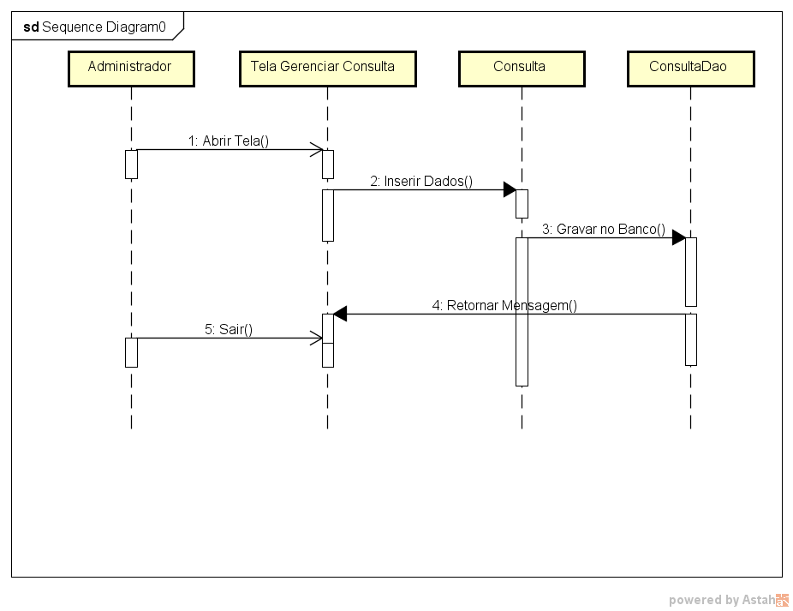

Editar Consulta
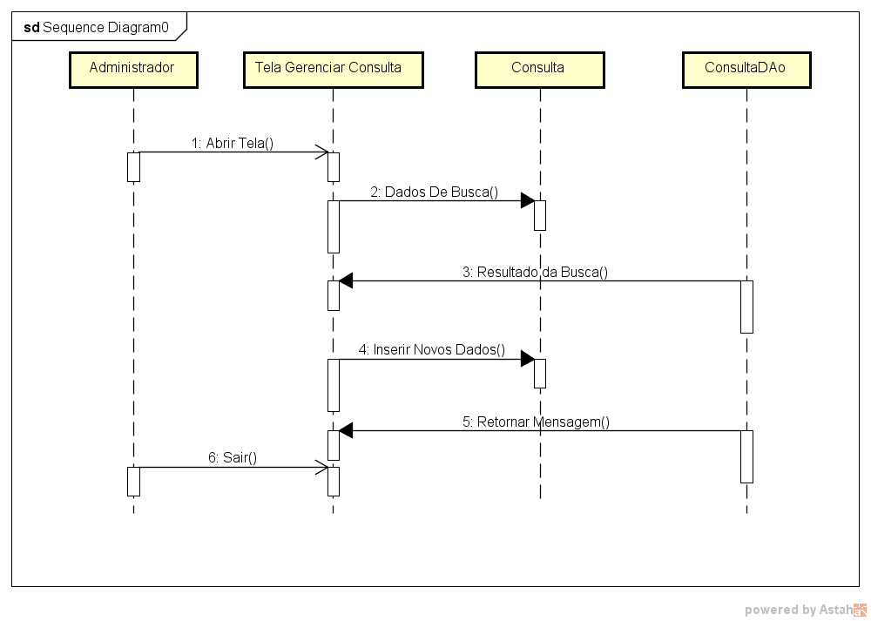

Excluir Consulta
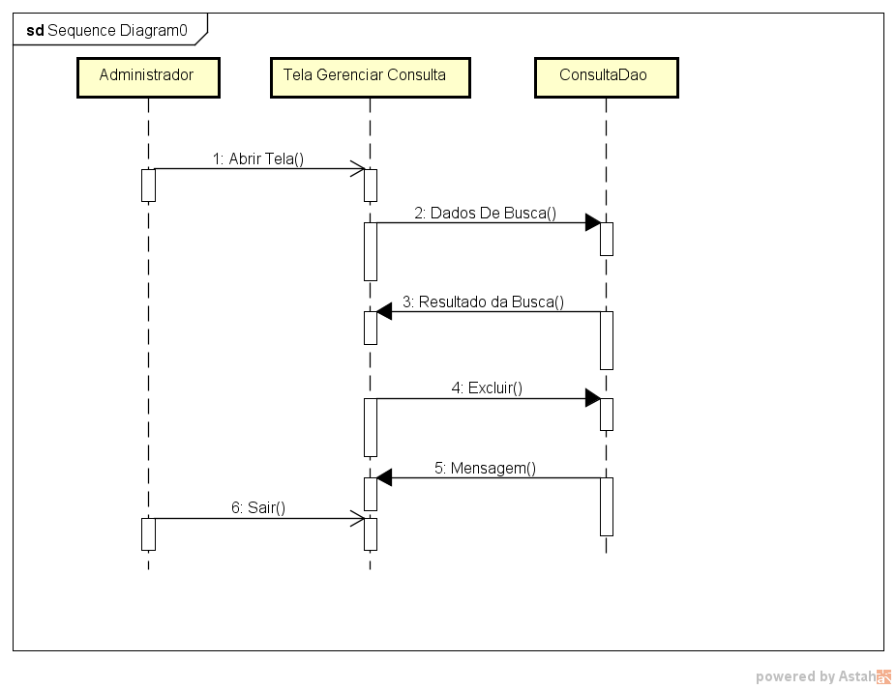

Buscar Consulta
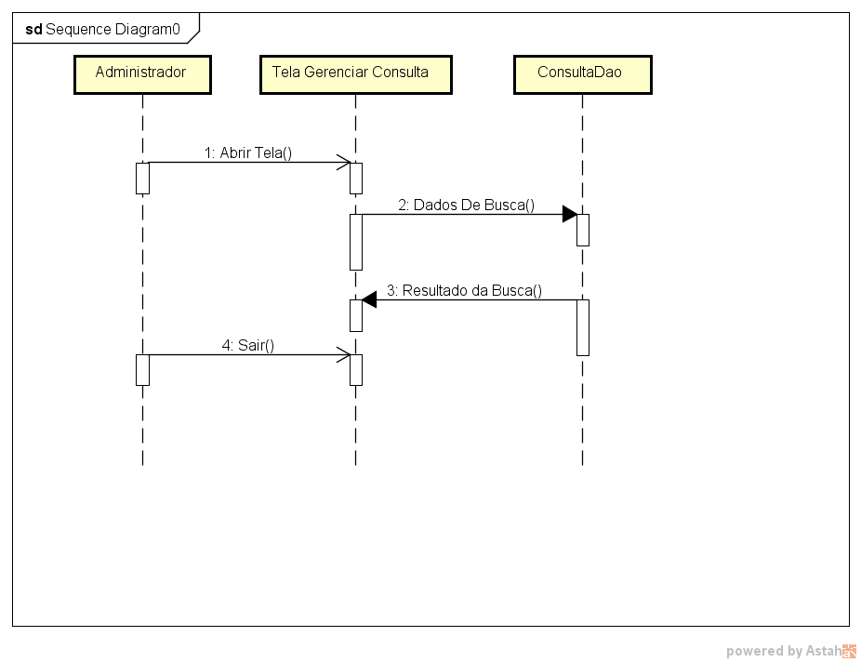

UC10.1

Cadastrar Despesa
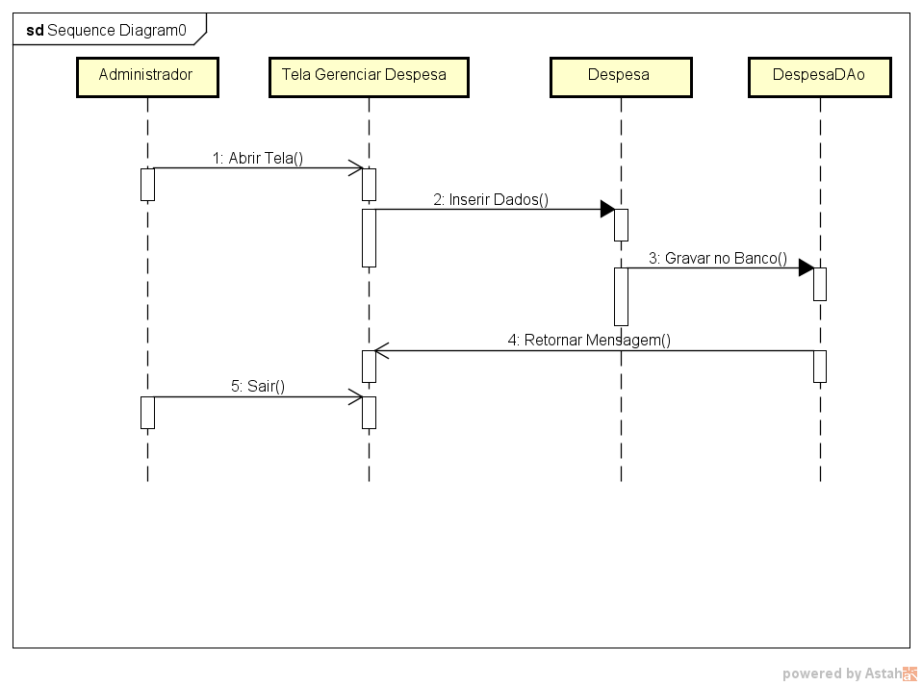

Buscar Despesa
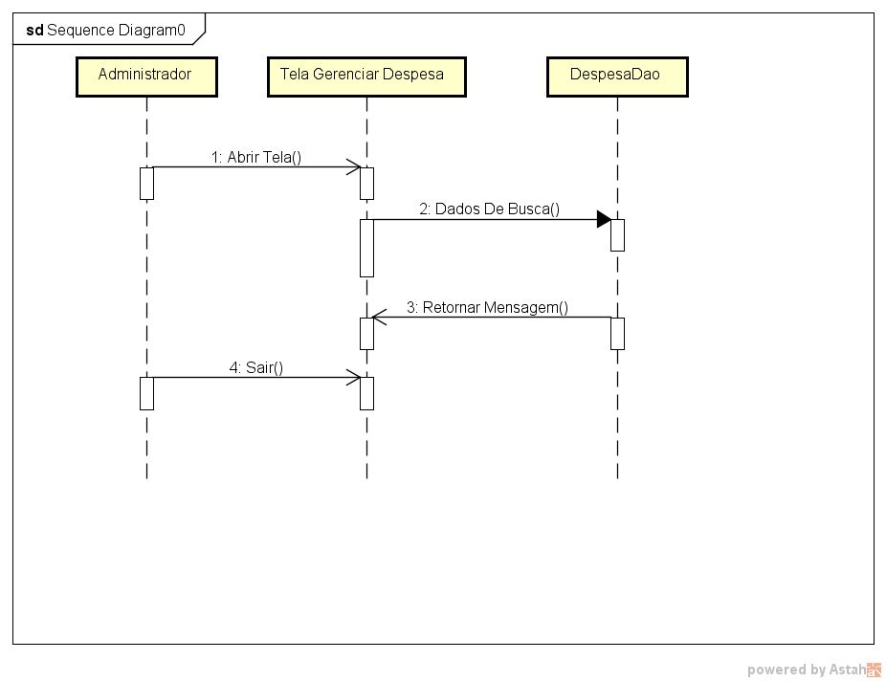

Editar Despesa
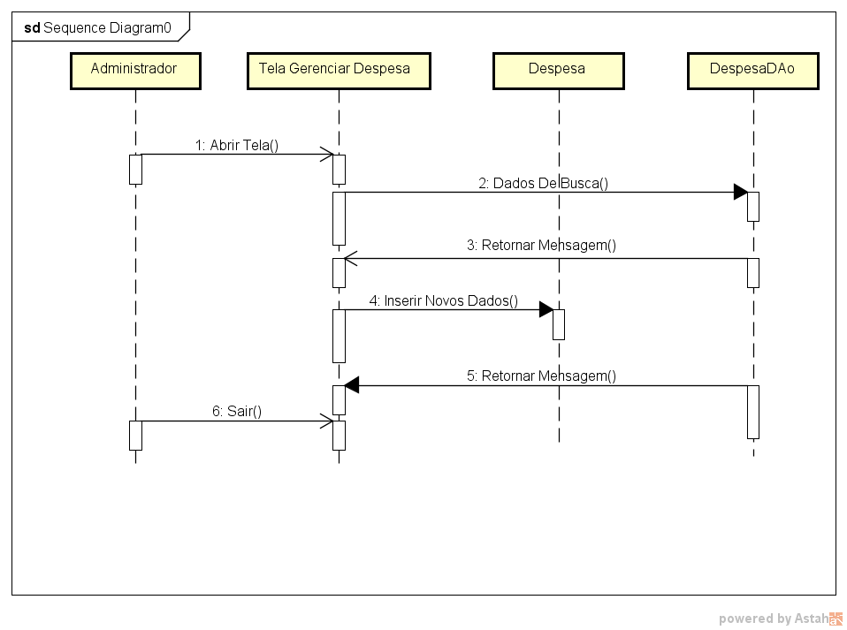

Excluir Despesa
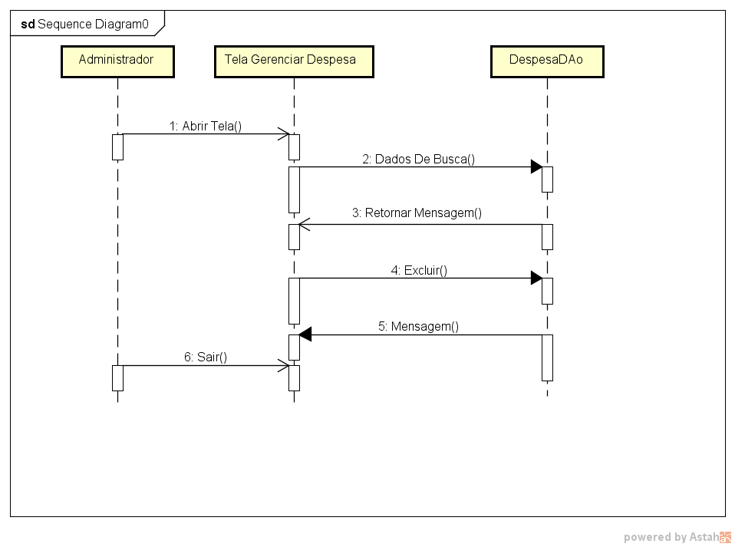

9- Definição das tecnologias que serão utilizadas na implementação

Java
A Linguagem escolhida na utilização da programação será Java, ela é um linguagem programação Orientada a Objetos facilitando a portabilidade e distribuição do sistema. Além de ser uma linguagem, é uma plataforma de desenvolvimento, pois com ele é possível desenvolver aplicações para desktop, celular, cartão, web e etc.
Exitem uma variedade de frameworks para Java, que facilitam e muito o trabalho do desenvolvedor. Arquivos Java podem ser compilados em qualquer sistema operacional desde que o mesmo possua JVM. Assim se pode programar em Java em qualquer sistema operacional.

MySQL
é um sistema gerenciador de banco de dados relacional de código aberto usado na maioria das aplicações gratuitas para gerir suas bases de dados. O serviço utiliza a linguagem SQL (Structure Query Language – Linguagem de Consulta Estruturada), que é a linguagem mais popular para inserir, acessar e gerenciar o conteúdo armazenado num banco de dados.

JDBC
Java Database Connectivity ou JDBC é um conjunto de classes e interfaces (API) escritas em Java que fazem o envio de instruções SQL para qualquer banco de dados relacional; Api de baixo nível e base para apís de alto nível; Amplia o que você pode fazer com java; Possibilita o uso de bancos de ddso já instalados; Para cada banco de dados há um driver JDBC que pode cair em quatro categorias.

Swing
Atualmente, o java suporta, oficialmente, dois tipos de bibliotecas gráficas: AWT e Swing. A AWT foi a primeira API para interfaces gráficas a surgir no java e foi, mais tarde, superada pelo Swing (a partir do Java 1.2), que possui diversos benefícios em relação a seu antecessor. AWT e Swing são biblioteca gráficas oficiais inclusas em qualquer JRE ou JDK.

10- Definição do ambiente ALM

IDE
A IDE a ser utilizada será o NetBeans IDE 8.2, pois ela possui um suporte abrangente e de primeira classe para as tecnologias – Java 8, Java SE 8, Java SE incorporado 8 e Java ME incorporado 8. O IDE também tem uma gama de novas melhorias que melhora ainda mais o seu apoio para Maven e Java EE com PrimeFaces; novas ferramentas para HTML5, em particular para angular JS; e melhorias para PHP e suporte C/C++. E está disponível em Inglês, Português brasileiro, Japonês, Russo e chinês simplificado.
Com seu Editor Java em constante aprimoramento, muitas funcionalidades avançadas e uma extensa linha de ferramentas, modelos e exemplos, o NetBeans IDE define o padrão de desenvolvimento com suas tecnologias inovadoras.

Controle de Versão
A ferramenta utilizada para fazer o controle de versão será Git, ele possui de forma gratuita todas as vantagens de controle de versão, como: Backup automático de todos os arquivos, controle de histórico, possibilidade de se trabalhar em equipe, possuir a funcionalidade de marcação e resgate de resgate de versões estáveis e permitir a ramificação do projeto.

Ferramenta para Issue
O GitHub é o maior anfitrião de código do planeta, com mais de 12,6 milhões de repositórios. Sendo grande ou pequeno, cada repositório vem com as mesma ferramentas. A ferramenta issue tracker é flexível por isso permite que você fique em um dos erros e se concentre nos recursos.

